GOBIERNO DEL ESTADO DE COAHUILA DE ZARAGOZA
SECRETARÍA DE EDUCACIÓN PÚBLICA
ESCUELA NORMAL DE EDUCACIÓN PREESCOLAR


EL PORTAFOLIO DE EVIDENCIAS
EL PORTAFOLIO DE EVIDENCIAS COMO HERRAMIENTA PARA ENRIQUECER LA LABOR DOCENTE A TRAVÉS DE RECURSOS DE INVESTIGACIÓN

PRESENTADO POR:
DANIELA ELIZABETH LUNA RANGEL

COMO OPCIÓN PARA OBTENER EL TÍTULO DE:
LICENCIADA EN EDUCACIÓN PREESCOLAR

SALTILLO, COAHUILA DE ZARAGOZA JULIO 2021

GOBIERNO DEL ESTADO DE COAHUILA DE ZARAGOZA
SECRETARÍA DE EDUCACIÓN PÚBLICA
ESCUELA NORMAL DE EDUCACIÓN PREESCOLAR

EL PORTAFOLIO DE EVIDENCIAS

EL PORTAFOLIO DE EVIDENCIAS COMO HERRAMIENTA PARA ENRIQUECER LA LABOR DOCENTE A TRAVÉS DE RECURSOS DE INVESTIGACIÓN
PRESENTADO POR:
DANIELA ELIZABETH LUNA RANGEL
ASESOR: SONIA YVONNE GARZA FLORES

COMO OPCIÓN PARA OBTENER EL TÍTULO DE:
LICENCIADA EN EDUCACIÓN PREESCOLAR

SALTILLO, COAHUILA DE ZARAGOZA JULIO 2021

Agradecimientos
Todo lo puedo en Cristo que me fortalece. Filipenses 4:13.
Primero que nada, agradezco a Dios por darme el don de la vida, por permitirme llegar hasta este punto de mi vida en donde me siento realizada y feliz. Agradezco a Dios toda mi vida.
Por supuesto, este logro es de mis papás que han estado conmigo durante todo el tiempo que estuve en la normal, a mi mamá que cada día luchó porque nunca me faltara nada y a mi papá que también trabajando día a día y con todo su esfuerzo pudieron solventar mi educación. No tengo palabras para expresar lo agradecida que estoy con ellos. Los amo y agradezco por darme esta oportunidad, por creer en mí, por estar siempre.
Agradezco a mi asesora Sonia por la paciencia, el amor, la dedicación y el tiempo que me brindó para realizar mi trabajo, ella sabe las dificultades por las que atravesé, agradezco su comprensión, no solo fue mi asesora, ella fue mi maestra desde los primeros semestres y es una persona que admiro y que en algún futuro cercano me gustaría ser una maestra con tanta vocación como ella. La respeto, quiero y agradezco.
Ese logro es para mi hija Isabella, ella es el amor de mi vida, a quien prometo darle lo mejor de mí, en ella es en quien pensaba cada día de cansancio, cada día de no dormir, cuando pensaba en rendirme, estaba ella. Este paso en mi vida se lo ofrezco para poder brindarle todo aquello que necesite. Isabella llegó a mí en uno de los momentos cruciales de mi carrera y sé que Dios la puso en mi camino con un gran propósito.
Agradezco a todas mis amigas y compañeras de vida, quienes me ayudaron y motivaron en momentos difíciles, en especial a Larissa, quien fue mi compañera y me ayudó en muchas situaciones de la escuela y de la vida. A ellas las quiero para siempre en mi vida como ejemplo de buenas personas y excelentes profesionales.
Agradezco a todos mis maestros, todos aquellos que dieron lo mejor de sí para enseñarme y brindarme sus conocimientos, en especial al maestro Gerardo quien me impartió clases en primer semestre. Sus enseñanzas las llevo en el corazón.

Índice

Introducción 1
Desarrollo, organización y valoración de las evidencias de aprendizaje 4
Conclusiones 96
Referencias 98
Anexos

Introducción
El presente documento es una recopilación de evidencias de aprendizaje que construyen un portafolio, que servirá como modalidad para obtener el título como licenciada en educación preescolar. En breve se explicará de manera general cada uno de los apartados y lo que podremos encontrar en ellos, así como los motivos por los que se eligió esta modalidad.
De entre las 3 modalidades que ofrece el plan de estudios 2012 elegí esta modalidad de titulación porque consideré que de entre el resto de las modalidades, esta es la que más me favorecía para poder demostrar las competencias, habilidades y aprendizajes obtenidos a lo largo del trayecto dentro de la Escuela Normal de Educación Preescolar Del Estado de Coahuila.
Fue así como a través de una selección de evidencias de aprendizaje que fueron desde el primer semestre se analizó, reflexionó y evaluó cada una de ellas para poder obtener un resultado de cada una de las unidades de competencia de la competencia profesional seleccionada que a continuación voy a mencionar.
La competencia profesional que se seleccionó para la realización de este documento es:
- Utiliza recursos de la investigación educativa para enriquecer la práctica docente, expresando su interés por la ciencia y la propia investigación.
Y sus unidades de competencia son las siguientes:
- Utiliza medios tecnológicos y las fuentes de información disponibles para mantenerse actualizado respecto a las diversas áreas disciplinares y campos formativos que intervienen en su trabajo docente.
- Aplica resultados de investigación para profundizar en el conocimiento de sus alumnos e intervenir en sus procesos de desarrollo
- Elabora documentos de difusión y divulgación para socializar la información producto de sus indagaciones.
Lo que se trató de demostrar con esta competencia, es precisamente como se menciona en la misma, analizar y reflexionar acerca de cómo utilicé recursos y medios de investigación con el fin de favorecer la práctica docente. Y de esta manera poder realizar una auto evaluación y tomar en cuenta cada uno de los aspectos evaluados para realizar mejoras en esta competencia.
Argudín menciona que las competencias son parte y producto final del proceso educativo. Competencia es su construcción durante el proceso educativo, como también lo es su desempeño, es decir, el resultado práctico del conocer. (2015, p.45)
El portafolio de evidencias es un documento en el cual se recopilan algunas evidencias de aprendizaje, las cuales son analizadas, reflexionadas y evaluadas, con el fin de demostrar a través de ellas el nivel logrado como estudiante, respecto a la competencia profesional seleccionada
En el desarrollo podremos encontrar una reflexión y análisis acerca de la decisión de haber elegido dicha competencia, se muestran las unidades de competencia, se podrán encontrar cada una de las evidencias, a cuál curso pertenecen, así como el trayecto formativo al cual están asociados, se encontrará la explicación de lo que se realizó en cada una de ellas, los aspectos que se utilizaron por el maestro para ser evaluadas, los aprendizajes adquiridos en cada una de ellas.
Y por supuesto, podrán encontrar la auto evaluación que se realizó con base a un instrumento de evaluación que se elaboró a partir de una investigación y selección de un autor, quien aportó información para la construcción de este instrumento, se mencionan las dificultades y adversidades que se presentaron a la hora de definir cada uno de los niveles de desempeño.
Se muestran algunas consultas que ayudaron a la comprensión de algunas palabras de las cuales no se tenía claro el significado con el fin de tener bien definidos los conceptos y comprender las unidades de desempeño de la competencia.
Podrán encontrar un apartado de conclusiones en donde se reflexiona lo aprendido, las fortalezas obtenidas y las áreas de oportunidad a trabajar, en estas se mencionan la importancia que tuvo de haber realizado este documento para finalizar el trayecto formativo dentro de la Escuela Normal De Educación Preescolar.
En las referencias podremos encontrar los sustentos teóricos que justifican algunos conceptos, teorías e ideas de diferentes autores relacionado con el contenido de este trabajo.

Desarrollo, organización y valoración de las evidencias de aprendizaje
El motivo por el cual elegí el portafolio de evidencias como modalidad de titulación es para demostrar a través de un conjunto de evidencias de aprendizaje, la evolución que obtuve a lo largo del trayecto formativo dentro de la Escuela Normal de Educación Preescolar con el plan de estudios 2012.
Dicho plan, ofrece tres modalidades de titulación y es seleccionada por cada alumno y es responsable de construir su documento, guiado por un asesor asignado por parte de su institución. Las modalidades son las siguientes:
- El portafolio de evidencias
- El informe de prácticas profesionales
- La tesis de investigación y examen profesional.
Elegí El portafolio de evidencias considerando que en este podré reflexionar, analizar y evaluar los conocimientos y logros que obtuve durante mi formación.
El plan de estudios 2012 está estructurado por tres orientaciones curriculares: Enfoque centrado en el aprendizaje, este se basa en lo que se es capaz de aprender mediante experiencias y conocimientos previos, desarrolla la práctica docente. Enfoque basado en competencias, este se edifica mediante prácticas, motivaciones, actitudes y son las que permiten resolver las problemáticas tanto de la vida personal como la de la profesional. Flexibilidad curricular, académica y administrativa, este hace relación a la eficacia del cumplimiento adecuado del plan de estudios.
La malla curricular de este plan tiene una duración de ocho semestres, con cincuenta y tres cursos, organizados en cinco trayectos formativos y uno que más que se enfoca al Trabajo de titulación.
- Trayecto psicopedagógico, está constituido por 16 cursos, estos se basan en actividades de teoría y práctica. Este trayecto busca crear en los docentes un análisis para fortalecer su quehacer docente, tomando en cuenta los pensamientos pedagógicos, psicológicos, filosóficos y sociales. Así como desarrollar su identidad profesional.
- Trayecto preparación para la enseñanza y el aprendizaje, está conformado por 20 cursos que impactan en el aprendizaje y su enseñanza, algunos de los conocimientos que se adquieren de este son las ciencias, conocimiento matemático, comunicación y lenguaje. Busca que los docentes reconozcan los conceptos e instrumentos para implementar estrategias específicas. Como conocer los campos formativos del plan de estudios, así como comprender los procesos de aprendizaje de los alumnos.
- Trayecto Lengua adicional y tecnologías de la información y cuenta con 7 cursos. Busca formar docentes capacitados en la ejecución de las herramientas tecnológicas, así como el manejo de una segunda lengua.
- Trayecto de cursos optativos, se conforma de 4 espacios curriculares. Busca que los docentes atiendan las necesidades en los contextos en los que se encuentran ejerciendo.
- Trayecto práctico profesional, está conformado por 8 cursos, 7 de ellos son de actividades de teoría y práctica y tiene un acercamiento a la labor profesional y el último es acerca de las prácticas intensivas en los jardines de niños. En este se integran todos los trayectos formativos para ser competentes ante situaciones y problemáticas que se presentan dentro de la labor docente.
Así mismo, existe un perfil de egreso, en este se manifiestan las habilidades, conocimientos y capacidades que el alumno adquirió en su formación. Esto es adquirido mediante las distintas competencias que expresan lo idóneo que será el alumno al egresar.
“Las competencias genéricas o transversales se refieren a comportamientos asociados con desempeños comunes a diversas organizaciones, entornos sociales, sectores económicos y ramas de actividad productiva, y son necesarias para ingresar y adaptarse a un ambiente laboral, independientemente de aspectos como el dominio de elementos tecnológicos, conocimientos específicos o una función particular” (Chama-Ortiz, Sarsosa-Prowesk, Uribe-Rodríguez, López-Lesmes y Arenas-Ortiz, 2011, p.140).
Y son las siguientes:
- Usa su pensamiento crítico y creativo para la solución de problemas y la toma de decisiones.
- Aprende de manera permanente
- Colabora con otros para generar proyectos innovadores y de impacto social
- Actúa con sentido ético
- Aplica sus habilidades comunicativas en diversos contextos
- Emplea las tecnologías de la información y la comunicación.
Las competencias se entienden como actuaciones integrales para identificar, interpretar, argumentar y resolver problemas del contexto con idoneidad y ética, integrando el saber ser, el saber hacer y el saber conocer (Tobón, 2013).
Las 9 competencias profesionales son las que te permiten adquirir conocimientos, habilidades y a enfrentar y darle solución a problemas del contexto escolar. Cada una de ellas cuenta con sus unidades de desempeño.
Mencionaré cada una de ellas y la relevancia e impacto que tuvieron en mi formación.
- Diseña planeaciones didácticas, aplicando sus conocimientos pedagógicos y disciplinares para responder a las necesidades del contexto en el marco de los planes y programas de educación básica.
Esta competencia fue de suma importancia, se aprendió a comprender y a hacer uso de los planes y programas para poder diseñar actividad que conformaban un plan de trabajo y ponerlo en práctica con mis alumnos, llevando a cabo anticipadamente un proceso de diagnóstico para conocer las necesidades y estilos de aprendizaje de los niños.
- Genera ambientes formativos para propiciar la autonomía y pro mover el desarrollo de las competencias en los alumnos de educación básica.
Con esta competencia se fomentó en los alumnos, autonomía, confianza, valores, por medio de diferentes momentos y situaciones, se consideró importante haberlo logrado, se aprendió que una vez teniendo un ambiente armónico, el niño es capaz de desarrollar de manera más eficaz, cada una de sus habilidades.
- Aplica críticamente el plan y programas de estudio de la educación básica para alcanzar los propósitos educativos y contribuir al pleno desenvolvimiento de las capacidades de los alumnos del nivel escolar
Se comprendió lo relevante que es conocer los propósitos que se tienen con el plan y programa de estudios con el que se está trabajando, pues más allá de diseñar actividades, es muy importante darles un sentido de aprendizaje significativo por medio de recursos y situaciones innovadoras para los alumnos.
- Usa las TIC como herramienta de enseñanza y aprendizaje.
Vivimos en un mundo en el que se gira alrededor de la tecnología, con esta competencia se desarrolló la habilidad de hacer uso de ella con fines educativos, se aplicaron estrategias en las que se hizo uso de la tecnología para favorecer el aprendizaje de los alumnos. A través de vídeos, juegos e información acerca del uso adecuado del internet.
- Emplea la evaluación para intervenir en los diferentes ámbitos y momentos de la tarea educativa.
Se conocieron y adoptaron las características y diferencias de cada uno de los momentos de la evaluación. Los docentes tienen absoluta libertad para determinar, interpretar, registrar y utilizar distintos elementos para la evaluación, y brindar retroalimentación a sus alumnos, aunque siempre teniendo como referente directo a lo señalado en el plan y los programas de estudio de la educación básica.
- Propicia y regula espacios de aprendizaje incluyentes para todos los alumnos, con el fin de promover la convivencia, el respeto y la aceptación.
Con esta competencia se aprendió a realizar adecuaciones curriculares a mis actividades para atender la diversidad que existe en los salones de clase, atendiendo así a cada uno de los alumnos y se les enseño a ser empáticos con climas de respeto y trabajos en equipo.
- Actúa de manera ética ante la diversidad de situaciones que se presentan en la práctica profesional
Como se sabe, dentro de la labor docente pueden llegar a presentarse distintas particularidades, desde las personales de los alumnos hasta familiares, en las que se pueden llegar a presentar casos de violencia, física, psicológica, entre otras. Se comprendió que un docente debe ser lo más profesional y no involucrarse más allá por cuestiones de ética y respeto.
- Utiliza recursos de la investigación educativa para enriquecer la práctica docente, expresando su interés por la ciencia y la propia investigación.
En esta competencia se desarrollaron habilidades de investigación, se aprendió a consultar a partir de diferentes métodos y sobre todo de fuentes confiables, se construyó y llevó a cabo un proyecto socioeducativo y lo llevé a las prácticas profesionales para resolver una problemática detectada.
- Interviene de manera colaborativa con la comunidad escolar, padres de familia, autoridades y docentes, en la toma de decisiones y en el desarrollo de alternativas de solución a problemáticas socioeducativas.
En esta competencia se conoció el rol tan importante que cumplen los padres de familia, pues es de ellos de quien se recibe el apoyo y la cooperación para las distintas actividades que se realizan dentro del jardín de niños, desde una limpieza de las instalaciones hasta proyectos socioeducativos para mejor el contexto en el que se desenvuelven los niños, son el fin de estas situaciones y problemáticas, no impacten de manera negativa en el aprendizaje de los alumnos,
Cada competencia y trayecto formativo fueron de suma importancia para formarme, guiarme y así obtener conocimientos para ser competente y poder desenvolverme en el ámbito laboral educativo como profesionista capacitada.
Es preciso seleccionar de una de las competencias profesionales para realizar este trabajo de titulación, así que, seleccioné la siguiente competencia: Utiliza recursos de la investigación educativa para enriquecer la práctica docente, expresando su interés por la ciencia y la propia investigación.
Y sus unidades de desempeño son las siguientes:
- Utiliza medios tecnológicos y las fuentes de información disponibles para mantenerse actualizado respecto a las diversas áreas disciplinares y campos formativos que intervienen en su trabajo docente.
- Aplica resultados de investigación para profundizar en el conocimiento de sus alumnos e intervenir en sus procesos de desarrollo
- Elabora documentos de difusión y divulgación para socializar la información producto de sus indagaciones.
Se eligió esta competencia porque es de suma importancia analizar los recursos de investigación que se tienen y cómo se puede ser capaz de crear distintos métodos para investigar las necesidades que se pueden presentar al ejercer en la labor docente, todo con el fin de ser eficientes en esta profesión.
El propósito que tiene el portafolio es evidenciar mediante los trabajos seleccionados, analizados y evaluados con base a la rúbrica construida a partir de una ardua investigación acerca de un autor que hable sobre la evaluación por competencias, los aprendizajes obtenidos y el nivel que se logró en la competencia profesional elegida para la realización del documento, para así obtener el grado de licenciatura en educación preescolar.
Para la construcción del portafolio de evidencias se debe realizar una selección de evidencias que ayuden a reflexionar el nivel de desempeño que se ha obtenido en la competencia elegida, éstas se analizan a conciencia para después poder realizar una evaluación por medio de un instrumento construido, con base a una investigación previa acerca de la evaluación socioformativa y de esta se desprende precisamente la evaluación por competencias.
Se indagó en cada uno de los cursos para encontrar trabajos que hayan impactado en cada una de las unidades de competencia, para demostrar el desarrollo obtenido en cada una de ellas, estas son de suma importancia pues son las que exponen el nivel de desempeño en las mismas.
En el proceso se realizó la selección de trabajos que van desde primer semestre en donde en la evidencia 1 se elaboraron documentos de difusión y divulgación con el fin de brindar información acerca de un tema referente a la educación de los niños. En la evidencia 2 se realizaron investigaciones científicas a partir de fuentes de información confiables y a partir de esto pude diseñar actividades para una situación didáctica que llevé a mis prácticas profesionales. En la evidencia 3 se investigó y detectó una problemática para poder crear un proyecto socioeducativo, este se construyó durante la mayor parte del semestre y se puede ver reflejado como se le dio solución, brindando un aprendizaje tanto al alumno como a su entorno.
Investigué acerca de la evaluación desde la socioformación y según Huanca-Mamani “esta evaluación tiene el propósito de alcanzar el mayor desarrollo posible de la competencia, prioriza la resolución de problemas reales de la comunidad, basada en el contexto, con retroalimentación continua, tomando en cuenta la evaluación diagnóstica, evaluación continua, evaluación sumativa y certificadora.” (2017, p.6).
Evaluar por competencias supone el diseño de instrumentos en los que el estudiante demuestre con ejecuciones (evidencias) que puede realizar las tareas de la competencia exigida. Una reflexión, análisis o actividad integradora de carácter meramente teórico –referidos a la parte conceptual del conocimiento brindado por un programa– es contraria a los objetivos y finalidad que persigue el enfoque por competencias.
El portafolio de evidencias requiere evaluar los trabajos que se seleccionaron para la realización de esta modalidad de titulación, es por eso que hice una investigación acerca de la evaluación por competencias, este es un proceso en el cual se seleccionan algunas evidencias para mostrar los logros obtenidos en el aprendizaje del alumno para que las evidencias sean eficientes, estas deben tener congruencia con el resultado del aprendizaje con el método con el que será evaluado.
El tema de la evaluación socioformativa en la actualidad ha cobrado relevancia, entre otros factores, debido a la aplicación de las bases metodológicas que la socioformación ha construido a partir de las experiencias de investigación en Iberoamérica, y que han dado pie a la sistematización e implementación de instrumentos de evaluación, tales como las listas de cotejo, portafolio de evidencias y, ante todo, las rúbricas socioformativas (Hernández-Mosqueda, Tobón-Tobón y Guerrero-Rosas, 2016).
La evaluación es clave en el proceso de formación de las competencias debido que posibilita que el estudiante tenga retroalimentación sobre su desempeño con logros y aspectos a mejorar, y de esta manera pueda corregir errores y tener una mayor claridad hacía dónde orientar su actuación. En la evaluación formativa ante todo se tienen cuentan esos elementos claves (Hernández-Mosqueda y Silvano, 2013)
Para evaluar por competencias se tiene que incorporar lo cualitativo y lo cuantitativo pues las palabras no pueden ser medidas y los números no pueden ser comprendidos. Las evidencias deben ser analizadas, interpretadas y después evaluadas, estas son importantes para comprobar que una competencia fue alcanzada.
El ser competente significa tener la capacidad de disponer de un equipamiento educativo-profesional y los recursos adecuados para desarrollar una actividad en forma eficaz (Corona-Mejía, 2018)
Para poder evaluar tenemos que tener en cuenta ¿Qué evaluar? Es decir, los saberes de la competencia, lo siguiente es ¿Para qué evaluar? Esto es para formar y valorar la competencia, ¿Con qué criterios? Estos son los logros, es importante con qué pruebas, es decir las evidencias.
Los niveles de desempeño que propone el autor Tobón son cinco y son los siguientes: pre formal, receptivo, resolutivo, autónomo y estratégico.
Investigué acerca de uno de estos conceptos con referencia al autor Tobón y encontré lo siguiente:
- Pre- formal se refiere a que se tiene alguna idea o acercamiento al tema o problema, no tiene claridad conceptual ni metodológica, este sería el nivel más bajo para evaluar.
- Receptivo se refiere a que recepciona información elemental para identificar los problemas, a través de algunas nociones, es decir que tiene una idea del tema pero que no es muy claro del todo.
- Resolutivo menciona que resuelve problemas sencillos en sus aspectos clave con comprensión de la información y dominio de conceptos esenciales, en este nivel se va incrementando el dominio del tema, pero no manera completa.
- Autónomo, argumenta y resuelve problemas con distintas variables, tiene criterio propio y emplea fuentes confiables, busca la eficacia y eficiencia, este ya es un nivel más alto de dominio del tema y manejo de la información.
- Estratégico aplica estrategias creativas y de transversalidad en la resolución de problemas, afronta la incertidumbre y el cambio de estrategias, este es el nivel más alto, en donde se muestra la totalidad de la compresión y las habilidades de desempeñar lo que se pretende evaluar.
Es así como también el autor menciona el proceso de evaluación paso a paso (Anexo 1)
Para poder elaborar el instrumento de evaluación, elegí de entre varios autores que hablan sobre este tipo de evaluación al Dr. Sergio Tobón pues considero que la información de la evaluación por competencias y su propuesta de niveles de desempeño aporta elementos esenciales para construí el instrumento de evaluación.
El plan de estudios 2012, nos menciona que La evaluación de las competencias implica, entre otros aspectos, la definición de evidencias, así como de los criterios de desempeño que permitirán determinar el nivel de logro. Es así como también establece los siguientes niveles de desempeño para evaluar: competente y su equivalencia numérica es de 10, satisfactorio 9, suficiente 8, regular 7, básico 6 y no se muestra con una equivalencia de 5. construí una rúbrica en la que se muestran cada uno de los niveles de desempeño y la descripción de los criterios a evaluar de las unidades de desempeño de la competencia seleccionada, así como su valor numérico.
Se eligieron los siguientes niveles que propone el autor: pre-formal, resolutivo, autónomo y estratégico para conformar el instrumento de evaluación, pues considero que son los que puedo utilizar para evaluar las evidencias y para colocar información específica sobre lo que pretendo evaluar y esta permita valorar el nivel del logro en cada uno de las evidencias seleccionadas.
Se discriminaron algunos niveles de desempeño para la creación de la rúbrica como lo fue el receptivo, así como valoraciones numéricas puesto que podrían repetirse los criterios a evaluar.
Por lo tanto, se asociaron los niveles de desempeño propuestos con la escala oficial a nivel nacional de evaluación y acreditación de los cursos que establece, así como también se agregaron porcentajes en los cuales también se reflejaron los valores en conjunto con la valoración numérica.
Los niveles de desempeño resultaron de la siguiente manera.
- Pre-formal (7) 70%
- Resolutivo (8) 80%
- Autónomo (9) 90%
- Estratégico (10) 100%

El motivo por el cual no se tomaron los niveles de desempeño del plan de estudios 2012 propuestos por la escala evaluación y acreditación para la realización del instrumento de evaluación fue porque no existe una explicación que especifique el significado de cada uno de los niveles propuestos para evaluar, es por eso que solo se tomó la equivalencia numérica de los niveles de desempeño y del Dr. Sergio Tobón se eligieron los niveles de desempeño, ya que él explica detalladamente el significado de los niveles de desempeño para la evaluación de la socioformación (Anexo 2).

Construir la rúbrica no fue sencillo, se presentaron algunas dificultades como, no comprender de una manera clara ciertas palabras y acomodar las ideas y propuestas, se investigaron algunas palabras clave que permitieran comprender de una mejor manera cada una de las unidades de competencia, por ejemplo:
Medios tecnológicos, estos son, por ejemplo, una computadora, un celular e incluso algunos otros como periódicos, revistas, diccionarios, anteriormente tenía la idea que los medios tecnológicos solo se referían a la tecnología que tenemos en la actualidad.
El uso de fuentes primarias en el aula genera un conocimiento histórico concebido como un conocimiento discutible, producido en el tiempo, pero nunca cerrado (Prieto, Gómez y Miralles, 2013)
Documentos de difusión: la difusión y la divulgación de la ciencia son dos procesos discursivos diferenciados que responden a modos distintos de interacción, que se definen de acuerdo con los propósitos comunicativos de las comunidades que las practican. (Boret, 2015)
Recursos tecnológicos: Los materiales multimedia interactivos tienen un papel importante en el desarrollo de las competencias relevantes en todas las etapas educativas, incluida la Educación Infantil, ya que favorecen un cierto grado de control y autonomía en el proceso de aprendizaje de los alumnos/as (Vidal Puga, 2015)
Estilos de aprendizaje: Frutos-Flores, Martínez-Barradas y Cortes-Miguel mencionan tres estilos de aprendizaje, el visual, auditivo y kinestésico. Mencionan que es relevante conocer esta información de los grupos para diseñar y llevar a cabo situaciones de aprendizaje que puedan atender a las características del grupo. (2017, p. 1103)
Diagnóstico: Los estudiantes tienen sus propios estilos de aprendizaje y los docentes sus métodos y formas de enseñanza que muchas veces no se ajustan a las necesidades educativas presentes. Por lo tanto, es importante que el docente se autoanalice con respecto a las metodologías empleadas y los contenidos curriculares y considere los resultados del diagnóstico para buscar alternativas. (Hernández 2015)
Esto me permitió obtener información más clara y precisa para elaborar de manera consciente e informada el instrumento de evaluación, otra de mis dificultades fue describir cada uno de los apartados a evaluar, como lo mencioné antes, por no lograr comprender lo que la unidad de competencia requería para ser competente en esta.
Fue así como a base de intentos, errores y correcciones logré plasmar en la rubrica los criterios de evaluación que considero correctos para poder realizar el proceso de autoevaluación.
Los criterios de evaluación son los principios que el evaluador ha de tener en cuenta y que determinarán la calidad del trabajo del estudiante. También denominados como una lista de indicadores que reflejan los procesos y contenidos a ser considerados importantes (Fraile, Pardo y Panadero, 2016)
Una de las características que definen a un buen profesional es la capacidad de reflexionar sobre su propia práctica y por esta razón, es necesario introducir estrategias que permitan su desarrollo.
A continuación, se muestra el instrumento con el que se realizará dicha evaluación.
Tabla 1: Rúbrica para la evaluación de los niveles de desempeño de la competencia profesional
Utiliza recursos de la investigación educativa para enriquecer la práctica docente, expresando su interés por la ciencia y la propia investigación.
Nivel  Unidad de competencia | Pre- formal  70%  7 | Resolutivo  80%  8 | Autónomo  90%  9 | Estratégico  100%  10
- Utiliza medios tecnológicos y las fuentes de información disponibles para mantenerse actualizado respecto a las diversas áreas disciplinares y campos formativos que intervienen en su trabajo docente. | Elige información de fuentes primarias y secundarias como:  - Diarios  - Libros  Emplea recursos tecnológicos como:  - Computadoras.  Propone actividades | Obtiene información a partir de fuentes primarias y secundarias como:  - Diarios  - Libros  - Páginas web  Maneja recursos tecnológicos como:  - Computadoras  - Celulares  Conoce acerca de las referencias y propone de manera general actividades a partir de la información que obtuvo. | Utiliza información extraída de fuentes primarias y secundarias como:  - Diarios  - Libros  - Páginas web  - Autobiografías  Maneja recursos tecnológicos como:  - Computadoras  - Celulares  - Cámaras digitales  Coloca referencias y diseña actividades con base a la información obtenida de las investigaciones.  Diseña actividades con la información obtenida de sus investigaciones | Busca, analiza y utiliza la información obtenida de fuentes primarias y secundarias como:  - Diarios  - Libros  - Páginas web  - Autobiografías  - Artículos  Utiliza recursos tecnológicos como:  - Computadoras  - Celulares  - Cámaras digitales  - Televisión  - Periódicos  Coloca referencias.  Diseña y aplica actividades con los conceptos construidos a partir de sus investigaciones teniendo en cuenta los diferentes estilos y ritmos de aprendizaje relacionadas
- Aplica resultados de investigación para profundizar en el conocimiento de sus alumnos e intervenir en sus procesos de desarrollo | Propone ideas para realizar actividades como:  - Proyectos  - Pláticas  Sin tomar en cuenta los estilos y ritmos de aprendizaje de los alumnos. | Propone y efectúa actividades como:  - Proyectos  - Pláticas  - Talleres  De manera general con los alumnos | Detecta problemáticas en los alumnos-Investiga e interviene a través de:  - Proyectos  - Pláticas  - Talleres  - Rincones  Toma en cuenta los estilos y ritmos de aprendizaje de cada alumno. | Realiza diagnósticos para detectar problemáticas o áreas de oportunidad en los alumnos y su contexto.  Investiga, analiza e interviene por medio de:  - Proyectos  - Platicas  - Talleres  - Rincones  - Juegos  Toma como punto de partida los estilos, ritmos de aprendizaje y necesidades de cada alumno en cada una de las actividades.
- Elabora documentos de difusión y divulgación para socializar la información producto de sus indagaciones. | Se interesa por temas educativos.  Propone ideas para la realización de documentos de difusión y divulgación como:  - Revistas  - Bibliografías | Indaga entre algunos temas de origen educativo.  Presenta ideas para realizar documentos de difusión y divulgación como:  - Revistas  - Bibliografías  - Trípticos | Busca información sobre algún tema educativo. Crea documentos de difusión y divulgación como:  - Revistas  - Bibliografías  - Trípticos  - Carteles | Elabora y realiza el proceso de divulgación de documentos de difusión como:  - Revistas  - Bibliografías  - Trípticos  - Carteles  - Platicas  - Congresos  - Páginas web
Nota. instrumento para la valoración de la competencia profesional.
Lo siguiente que se realizó para seguir construyendo el trabajo fue buscar el plan de estudios 2012, el cual contiene cada una de las competencias profesionales y los cursos que impactan en estas, después de conocer que cursos tenían la competencia seleccionada indagué en los diferentes cursos desde el primer semestre en el que inicié el camino dentro de la Escuela Normal de Educación Preescolar.
Se brindó la oportunidad de remitirme a los ciclos anteriores para seleccionar los trabajos más convenientes y que tuvieran relación tanto con la competencia profesional como con sus unidades de competencia, cabe mencionar que cuando inicié el trayecto de formación como futuro docente, el portafolio de evidencias tenía la modalidad física, también, se tuvo que buscar entre trabajos y evidencias impresas que los docentes requerían.
Evidencia 1
En primer semestre se impartió un curso llamado psicología del desarrollo infantil (0-12 años). El propósito de este curso es promover en el futuro docente la apropiación y construcción de una diversidad de saberes conceptuales, procedimentales y actitudinales cuya movilización le permita afrontar situaciones vinculadas con necesidades y problemáticas de los educandos de preescolar y primaria referidos al ámbito del desarrollo humano y psicológico.
Este curso pertenece al trayecto formativo Psicopedagógico
Contiene 4 unidades de aprendizaje, son las siguientes:
- Unidad 1: El desarrollo humano: una construcción histórica, sociocultural y científica.
- Unidad 2: Modelos y teorías psicológicas del desarrollo humano en la infancia.
- Unidad 3: situación en México y condicionantes sociopolíticos, económicos y culturales al desarrollo humano.
- Unidad 4: L influencia educativa del docente y la institución escolar en la comprensión y promoción del desarrollo humano en la educación básica.
En la unidad 1 se aprendió sobre el desarrollo humano la infancia y las cosas que implica esta importante etapa, por ejemplo; la personalidad, la madurez, la identidad. Se buscó información acerca de la infancia y de la adolescencia.
En la unidad 2, en esta unidad se habló nuevamente del desarrollo humano, pero a través de diferentes teorías. Es así como también se acudió a una jornada de observación y analizaron y respondieron preguntas como: el papel que juega la escuela con el desarrollo de los niños, se identificaron algunos comportamientos que empatan con lo que algunos autores mencionan en sus teorías.
En la unidad 3, en esta unidad se analizaron algunos estudios de caso y los factores que impactan el desarrollo de los alumnos además aprendí a buscar algunas soluciones a partir de estas problemáticas.
En la unidad 4, se detectó alguna situación relacionada con el desarrollo de los niños, yendo de la mano con el contexto e identificando el origen de esta. Así como proponiendo algunas acciones de solución.
La evidencia que se seleccionó pertenece a la unidad tres, el trabajo es un tríptico acerca de los derechos de los niños, en este se incluyó información relevante. Se utilizaron medios de información para poderlo construir, se obtuvo información de fuentes confiables como de la ONU, para mantener informados a los padres de familia, se aprendió a utilizar programas para poder crear el documento en este se utilizó el Publisher. Se comprendió la importancia de conocer y dar a conocer este tema tan importante como lo son los derechos de los niños.
De esta manera los padres de familia de haber recibido este documento podrían conocer los derechos que sus hijos tienen, se aprendió que es preciso seleccionar temas con enfoques educativos y significativos, que tengan un fin y sobre todo un aprendizaje en los alumnos y por supuesto, en los padres de familia.
La evaluación del maestro fue emitida por medio de una rubrica, la cual consistía en lo siguiente: cuatro categorías y cuatro niveles de desempeño.
La primera categoría habla sobre el uso de internet, el primer nivel de desempeño que se muestra es el excelente y dice: usa con éxito enlaces sugerido de la internet para encontrar información y navega a través de los sitios fácilmente y sin asistencia.
El siguientes es bueno y dice: puede usar enlaces sugeridos de la internet para encontrar información y navega a través de los sitios fácilmente y sin asistencia.
El siguiente es regular y dice: puede usar ocasionalmente enlaces sugeridos de loa internet para encontrar información y navega a través de los sitios fácilmente y sin asistencia y el último necesita ayuda y dice: necesita asistencia o supervisión para usar los enlaces de la internet y/o navegar a través de los sitios.
La segunda categoría habla sobre la organización. Nivel excelente consiste en: la información está muy bien organizada con párrafos bien redactados y con subtítulos. Nivel bueno: la información está organizada con párrafos bien redactados. Nivel regular; la información está organizada, los párrafos no están bien redactados. Nivel necesita ayuda: la información proporcionada no está organizada, tampoco está bien redactado.
La tercera categoría habla sobre imágenes y fotografías. Nivel excelente las imágenes y fotografías está ordenadas, son precisas y se entiende muy bien el tema. Nivel bueno: las imágenes y fotografías son precisas, permiten entender el tema. Nivel regular: las imágenes y fotografías están ordenados, sin embargo, no permiten un buen entendimiento del tema. Nivel necesita ayuda: las imágenes y fotografías no son adecuados y no permiten entender el tema.
Cuarta categoría habla sobre el argumento. Nivel excelente: el argumento del tríptico impacta, es convincente e invita a leer. Nivel bueno: el argumento del tríptico es convincente invita a la lectura. Nivel regular: el argumento del tríptico es poco convincente y no invita a la lectura y el nivel necesita ayuda: el argumento no es convincente, no invita a leer.
En dicho instrumento no se le dio algún valor numérico a ninguno de los niveles de desempeño, la calificación de esta evidencia fue de 10, sin embargo, no se hizo ningún comentario o marcación en la rúbrica del nivel que se logró con este.
Reflexionando acerca de los elementos faltantes dentro del documento, no se incluyeron fuentes de donde se obtuvo la información y aunque no fue un aspecto a evaluar era de suma importancia considerarlo, precisamente porque la competencia profesional favorece la investigación.
Para realizar una revisión íntegra y actualizada de fuentes bibliográficas y documentales disponibles en diferentes formatos, es necesario conocer herramientas que faciliten la búsqueda, así como fuentes de información más confiables, adecuadas y útiles al objeto de estudio o investigación
Con base al instrumento del maestro, considero que la calificación dada fue la correcta pues en el nivel excelente como ya mencioné, se habló acerca que se usó con éxito el manejo de la información, así como la colocación propia de imágenes y los argumentos son claros y concretos.
De acuerdo a la autoevaluación realizada, en el cual, con base al instrumento que se construyó para la evaluación de este documento, en la primera unidad de competencia se encontró el nivel resolutivo que equivale a 8, pues se obtuvo información de diferentes fuentes, como páginas web y se hizo uso de recursos tecnológicos, así como programas para la realización del documento como: computadoras y Publisher que es un programa de diseño para crear composiciones visuales.
Sin embargo, no se incluyeron las referencias y fuentes de donde se obtuvo esta información,
La segunda unidad de competencia se encontró en el nivel pre- formal con una equivalencia de 7, pese a que se realizó una propuesta informativa hacía los padres de familia, no se tomó en cuenta la intervención por medio de proyectos, platicas, talleres, etc. Ni tampoco los estilos de ritmos de aprendizaje y las necesidades de los alumnos. Como lo mencionan el resto de los niveles más altos.
En la tercera unidad de competencia me encuentro en el nivel autónomo que equivale a 9, busqué información sobre un tema de importancia como lo fue los derechos de los niños, se creó un tríptico, sin embargo, este documento no fue divulgado en los jardines de niños, en ese momento del semestre aún no se asistía a ninguna práctica profesional. Eso fue lo que faltó para poder haber alcanzado el nivel estratégico.

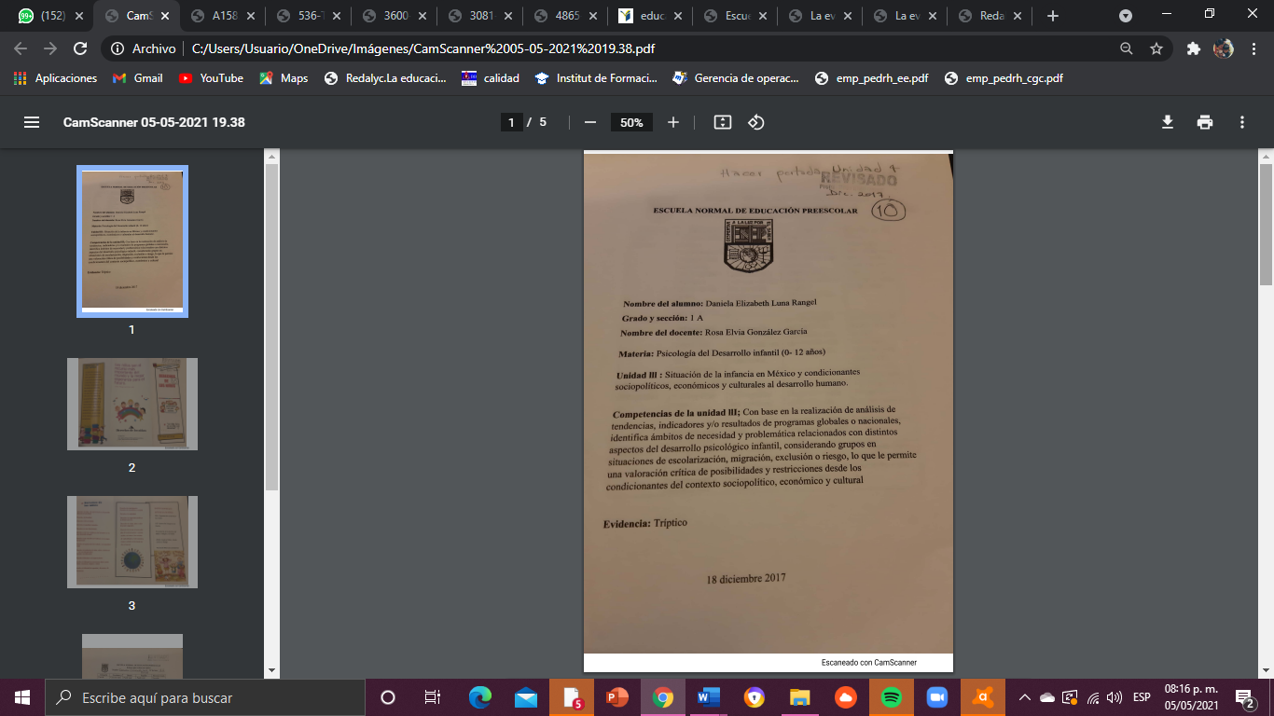
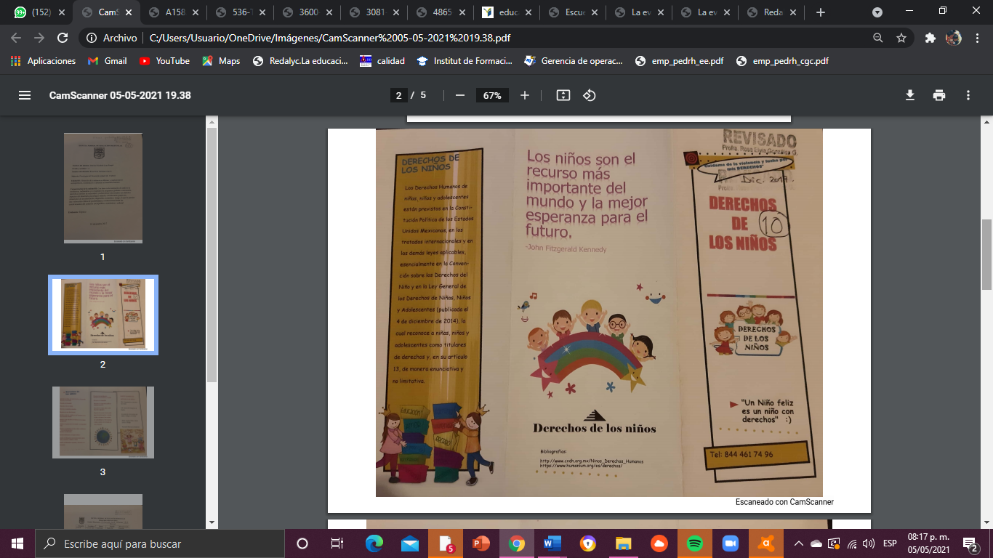

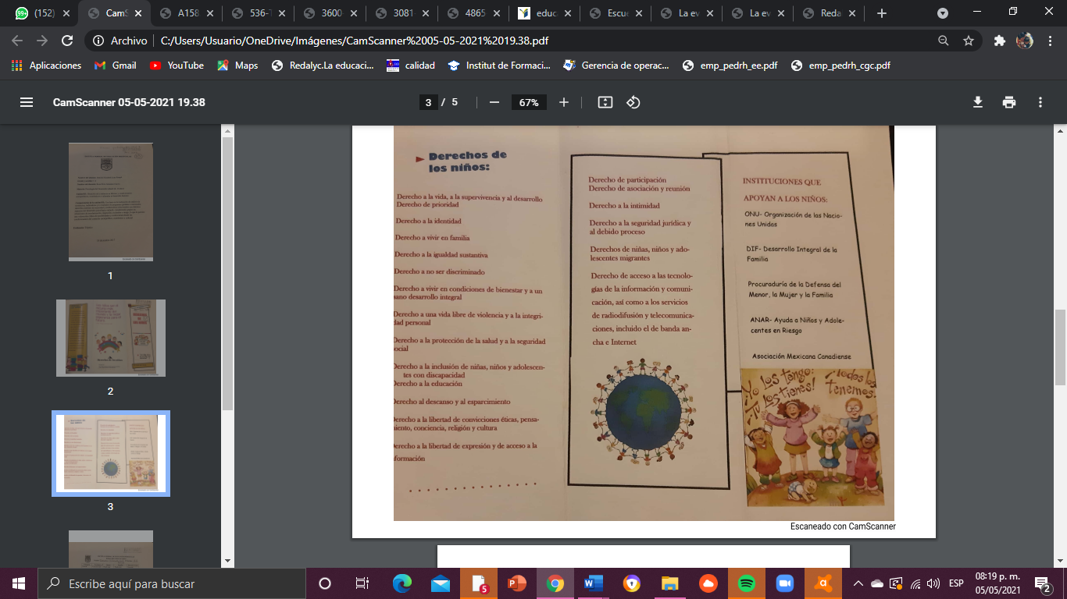

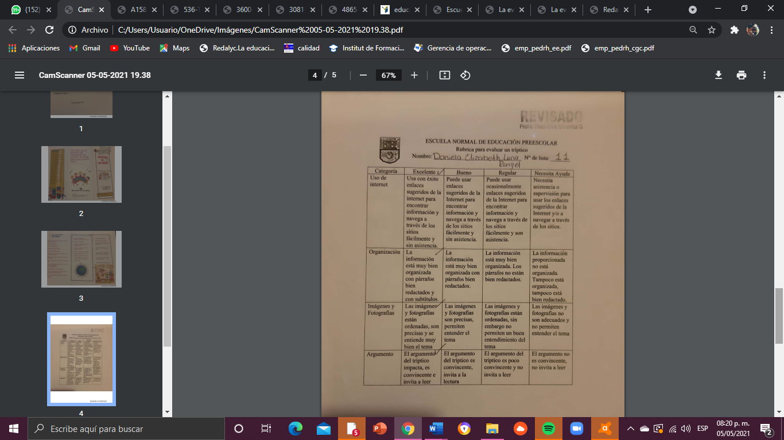
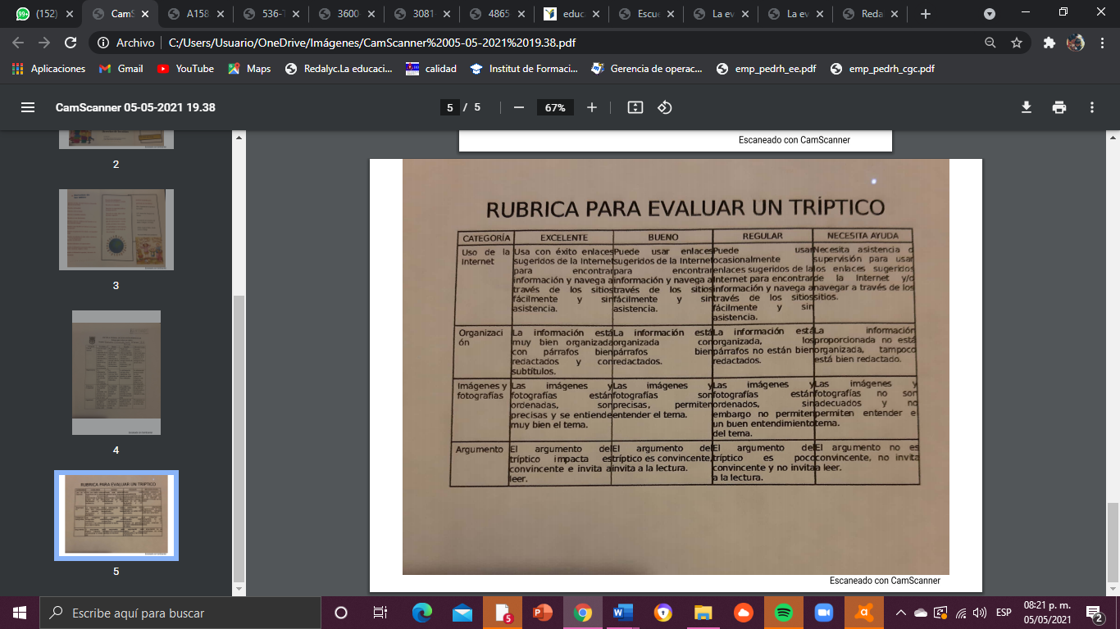

Tabla 2: Rúbrica para la evaluación de los niveles de desempeño en torno a la competencia profesional
Utiliza recursos de la investigación educativa para enriquecer la práctica docente, expresando su interés por la ciencia y la propia investigación.
Nivel  Unidad de competencia | Pre- formal  70%  7 | Resolutivo  80%  8 | Autónomo  90%  9 | Estratégico  100%  10
- Utiliza medios tecnológicos y las fuentes de información disponibles para mantenerse actualizado respecto a las diversas áreas disciplinares y campos formativos que intervienen en su trabajo docente. | Elige información de fuentes primarias y secundarias como:  - Diarios  - Libros  Emplea recursos tecnológicos como:  - Computadoras.  Propone actividades | Obtiene información a partir de fuentes primarias y secundarias como:  - Diarios  - Libros  - Páginas web  Maneja recursos tecnológicos como:  - Computadoras  - Celulares  Conoce acerca de las referencias y propone de manera general actividades a partir de la información que obtuvo. | Utiliza información extraída de fuentes primarias y secundarias como:  - Diarios  - Libros  - Páginas web  - Autobiografías  Maneja recursos tecnológicos como:  - Computadoras  - Celulares  - Cámaras digitales  Coloca referencias y diseña actividades con base a la información obtenida de las investigaciones.  Diseña actividades con la información obtenida de sus investigaciones | Busca, analiza y utiliza la información obtenida de fuentes primarias y secundarias como:  - Diarios  - Libros  - Páginas web  - Autobiografías  - Artículos  Utiliza recursos tecnológicos como:  - Computadoras  - Celulares  - Cámaras digitales  - Televisión  - Periódicos  Coloca referencias.  Diseña y aplica actividades con los conceptos construidos a partir de sus investigaciones teniendo en cuenta los diferentes estilos y ritmos de aprendizaje relacionadas
- Aplica resultados de investigación para profundizar en el conocimiento de sus alumnos e intervenir en sus procesos de desarrollo | Propone ideas para realizar actividades como:  - Proyectos  - Pláticas  Sin tomar en cuenta los estilos y ritmos de aprendizaje de los alumnos. | Propone y efectúa actividades como:  - Proyectos  - Pláticas  - Talleres  De manera general con los alumnos | Detecta problemáticas en los alumnos-Investiga e interviene a través de:  - Proyectos  - Pláticas  - Talleres  - Rincones  Toma en cuenta los estilos y ritmos de aprendizaje de cada alumno. | Realiza diagnósticos para detectar problemáticas o áreas de oportunidad en los alumnos y su contexto.  Investiga, analiza e interviene por medio de:  - Proyectos  - Platicas  - Talleres  - Rincones  - Juegos  Toma como punto de partida los estilos, ritmos de aprendizaje y necesidades de cada alumno en cada una de las actividades.
- Elabora documentos de difusión y divulgación para socializar la información producto de sus indagaciones. | Se interesa por temas educativos.  Propone ideas para la realización de documentos de difusión y divulgación como:  - Revistas  - Bibliografías | Indaga entre algunos temas de origen educativo.  Presenta ideas para realizar documentos de difusión y divulgación como:  - Revistas  - Bibliografías  - Trípticos | Busca información sobre algún tema educativo. Crea documentos de difusión y divulgación como:  - Revistas  - Bibliografías  - Trípticos  - Carteles | Elabora y realiza el proceso de divulgación de documentos de difusión como:  - Revistas  - Bibliografías  - Trípticos  - Carteles  - Platicas  - Congresos  - Páginas web
Nota. Instrumento de evaluación de la competencia profesional y sus unidades para valorar el desempeño en la evidencia 1.

Evidencia 2
En el cuarto semestre se impartió un curso llamado educación histórica en el aula. El propósito del curso es el siguiente:
El curso Educación histórica en el aula, pretende que los estudiantes reconozcan los más recientes debates teóricos sobre la historia como disciplina científica, así como las investigaciones que, a nivel nacional e internacional, se han desarrollado en años recientes en torno al aprendizaje de la historia. A partir de estos referentes analizarán los contenidos de historia en los Planes y Programas de estudio de la Educación Básica. Es necesario que los docentes en formación sean capaces de visualizar el desarrollo del pensamiento histórico como un trayecto integral que inicia en el preescolar y concluye en la secundaria en cuanto a la educación básica se refiere.
Este curso también pretende dotar de las herramientas para que los estudiantes diseñen experiencias de aprendizaje innovadoras basadas en las aportaciones de la educación histórica tomando en cuenta la diversidad de los actores y los contextos escolares de nuestro país de cada estado y cada región.
El trayecto formativo al que pertenece es: preparación para la enseñanza y el aprendizaje
Este curso cuenta con cuatro unidades de aprendizaje:
- Unidad 1. La historia en la educación básica: referentes para su análisis,
- Unidad 2. Conceptos de primer y segundo orden,
- Unidad 3 la historia en la educación básica
- Unidad 4. El proyecto integrador: diseño de estrategias didácticas para el desarrollo histórico en la educación preescolar.
En la unidad 1 se valoró la relevancia de obtener información de primer orden, a cómo dar la clase de historia, como enseñarla, recuerdo que se realizaron algunas presentaciones acerca de ellos, el maestro dividió el grupo y se mostraron las diferentes formas que existen para impartir clase, se dio respuesta a algunas preguntas sobre si se debe enseñar historia en la educación básica, se comprendió que si es muy importante pues todo lo que se tiene al alrededor tiene historia, los objetos, lo edificios, nuestra familia, etc.
En la unidad 2 se conoció sobre los conceptos de primer orden, pero también de segundo orden, así como las fuentes primarias y secundarias para obtener información y a diferenciar que las fuentes primarias son aquellas que fuentes información como, por ejemplo: la memoria de las personas, los diarios, las cartas entre otras y las fuentes de información secundaría son, por ejemplo: los libros, los diccionarios, bibliografías etc.
En la unidad 3 en esta unidad se obtuvo la habilidad de como enseñar historia a los niños, sin que esta actividad resultara aburrida o poco comprensible para ellos, fue así como se presentaron algunas propuestas de actividades para que la forma de enseñar la historia fuese más dinámica y divertida, como, por ejemplo, a través de teatro, juegos, caracterizaciones, este tipo de actividades a los niños les llamaba mucho la atención y lo más importante es que aprendían mientras se divertían.
En la unidad 4 fue en dónde se conectaron todos los aprendizajes adquiridos en las tres unidades anteriores, en esta unidad se realizó un proyecto de integral de intervención educativa, se diseñaron actividades a partir de un diagnóstico, investigando conceptos de primero y segundo orden, se detectó una problemática y se llevó a cabo un estudio de caso en el cual se aplicaron instrumentos de investigación y estos se aplicaron a padres de familia y alumnos con el fin de obtener información y emitir un resultado final.
Es así como en la primera unidad de aprendizaje se pidió como evidencia, realizar una presentación de power point, en la cual debía investigar por medio de recursos tecnológicos como, por ejemplo: por medio de internet, con una computadora, un celular., en estos se consultaron algunos conceptos en fuentes primarias y secundarias.
Estos conceptos se pusieron en práctica. para bajar los significados científicos a palabras y conceptos que los niños pudieran comprender y adoptar. Las actividades fueron aplicadas en el jardín de niños en donde se realizaron las prácticas profesionales de ese semestre.
A partir de esto se tuvo el sustento de fuentes confiables y la certeza de que lo que les estaba hablando a los niños, era información real y comprensible para ellos.
El maestro calificó por medio de un instrumento de evaluación, en este caso con una escala de estimación, los indicadores los mencionaré a continuación.
Estructura y organización del cual se desprende lo siguiente: organización en todo el material o fichas adecuada, el material es durable y enmicado, 3 fichas con su estructura didáctica.
El siguiente punto a evaluar es destinatarios y de este se desprende: se puede utilizar con estudiantes de distintas edades, propone actividades para diferentes dificultades en la matera de historia y trae orientaciones para el profesor y alumnos.
El siguiente son los objetivos: se explicitan los objetivos, investigar, exponer, aplicar, observar, etc. Otro punto a evaluar era el enfoque didáctico en el que se menciona que dichas actividades sirven los procesos históricos para explicar la historia en la mayoría.
Aspecto gráfico en este se evalúa el tamaño de la letra, espacios, inicio, desarrollo, link, etc. Así como también el anexo de imágenes y ejemplos.
En esta escala de estimación el maestro también pone como indicador las actividades y dentro de ellas los siguientes puntos: el tipo de actividades guardan relación con el enfoque metodológico que propone, se reproducen con facilidad y se llega a un propósito, propone actividades autónomas binas fríos cuartetas trabajo colaborativo, uso adecuado del tiempo, las actividades son creativas uso de material reciclado o interactivas, ubica los siglos comprende el periodo ordena cronológicamente etc.
Y el manejo de las TIC. Otro de los aspectos fue la evaluación y sus criterios; incluye actividades evaluación o cierre, incluye actividades de autoevaluación y para finalizar la escala de estimación, el cierre global de la actividad.
Los niveles de desempeño con los que evalúo el maestro fueron los siguientes: Deficiente, medio y excelente, sin agregar algún valor numérico a lo antes mencionado.
En esta actividad el docente calificó con 10 agregando un comentario de muy bien, considero que no se le dio la relación entre la calificación y el instrumento de evaluación que se consideró para realizar el trabajo, pues como mencioné en los detalles del instrumento no se menciona algún valor numérico.
En estos momentos en los que me remetí a buscar entre mis trabajos de semestres pasados, se analizó el trabajo y se detectó que hicieron falta algunos aspectos que se mencionaron en el instrumento de evaluación de la actividad.
Para comenzar el análisis se explicarán las actividades puestas en práctica, la primera fue acerca de los oficios y profesiones en general en este se consultó el concepto de oficio y profesión, agregué el link de donde se obtuvo dicha información y la explicación de cada concepto de como se lo explicaría a los niños, agregando también imágenes de una actividad acerca de estos conceptos en donde puse a relacionar los objetos de trabajo de algunos oficios y profesiones según correspondían.
Por ejemplo, coloqué un bombero y como objeto de trabajo puse un casco, una manguera, una escalera, puse un jardinero y una flor, una maestra y un pizarrón, una doctora y un estetoscopio, revolví cada uno de esos objetos y los niños tuvieron que acomodar en bolsitas de manera correcta con su oficio o profesión.
En esta actividad se considera que si cumplió con la mayoría de los requisitos solicitados pues como ya los mencioné, en uno de los aspectos a evaluar se precisa que los materiales deben ser duraderos y para esta actividad yo utilicé dibujos en tabloides, fomi, hule grueso, también consideré que podría ser una actividad que podría resolver tanto un niño de primero como uno de tercero.
Se agregó también la organización y consignas de esta actividad, así como los recursos, el día de la aplicación y el aprendizaje esperado.
En la segunda actividad o ficha se investigó acerca de los nutriólogos, de igual manera coloqué la información de una fuente confiable acerca del significado, se agregó la liga de donde obtuve la información, el concepto de explicación para los alumnos y la actividad relacionada que fue un taller de somos nutriólogos.
En este, los alumnos debían crear un lonche saludable con comida que les llevé, siguiendo los pasos uno a uno, aquí impacté en otro de los requerimientos del instrumento de evaluación en donde menciona que se debe tener organización, presente carteles en donde se mencionaban los pasos a seguir para poder elaborar el lonche nutritivo. Se les mencionaron las consignas, los alumnos siguieron cada una de las indicaciones.
En esta ficha al igual que en la anterior agregué la organización y consignas, los recursos, el día a aplicarse y el aprendizaje esperado.
En la tercera actividad hablé sobre los dentistas y así como en las actividades anteriores, busqué en medios tecnológicos información sobre esta profesión, agregué los conceptos científicos encontrados en una fuente confiable de internet y el concepto de explicación para los niños.
En esta actividad los niños se convertirían en dentistas y crearían su propia pasta dental para después realizar el correcto cepillado a una muela, la creación de la pasta dental fue un éxito, los niños siguieron paso a paso las instrucciones que podían observar por medio de carteles que diseñé, en donde se mostraban los pasos a seguir para la realización de este taller.
Sin embargo, la simulación de muela que les brindé fue de papel y uno de los ingredientes para realizar la pasta de dientes era agua, claramente al tener contacto con la hoja esta se mojó y se rompió, aquí, reflexioné acerca de los materiales con mayor duración, fue así como analicé que pude haber optado por materiales más resistentes. Igual que con las otras actividades agregué la organización y consignas, los recursos, el día a aplicarse y el aprendizaje esperado.
Para finalizar se requirió de un instrumento de evaluación para valorar lo realizado en las actividades, observando detalladamente la rúbrica construida para esa evidencia se considera que se pudo haber sido más explícita y agregar más indicadores de evaluación para poder emitir una correcta evaluación.
Con dicha evidencia impacté en la primera unidad de aprendizaje: Utiliza medios tecnológicos y las fuentes de información disponibles para mantenerse actualizado respecto a las diversas áreas disciplinares y campos formativos que intervienen en su trabajo docente.
En las actividades anteriores se utilizaron algunos medios como el internet para obtener información y de esta manera poderla utilizar en mis prácticas profesionales, se logró comprender algunos conceptos y enseñar a mis alumnos con fuentes confiables.
Como autoevaluación, de acuerdo al instrumento de valoración, la primera unidad de competencia se encuentra en el nivel autónomo que equivale a 9, se utilizó información obtenida de fuentes primarias y secundarias, se manejó recursos tecnológicos como computadoras y programas para la elaboración de materiales y apoyo visual, así como también coloqué las fuentes de donde obtuve la información para brindársela a mis alumnos.
Lo que me faltó para alcanzar el nivel estratégico fue haber tomado en cuenta los estilos de aprendizaje, ritmos y necesidades de los alumnos, pues las actividades aplicadas se hicieron de manera general.
La segunda unidad se encontró en el nivel resolutivo que equivale a 8, aunque se propusieron y aplicaron las actividades por medio de talleres como lo menciona este nivel, lo hice manera general y no fue con base a alguna problemática detectada y lo más importante no se hizo por medio de un diagnóstico como lo mencionan los niveles más altos
La tercera unidad se encontró en el nivel pre formal que equivale a 7, aunque se tuvo interés por temas educativos no se realizó ningún documento de difusión y divulgación como lo menciona la unidad de competencia y los niveles más altos a evaluar.
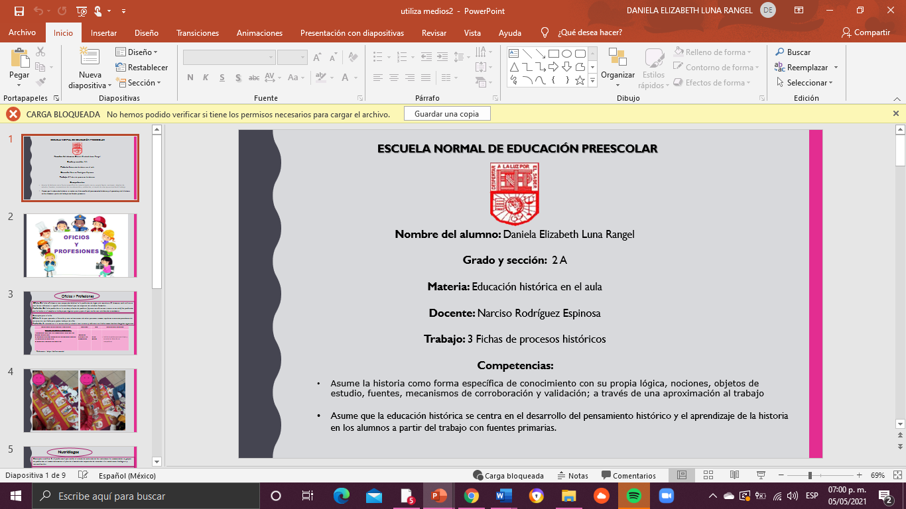
A continuación, la evidencia de aprendizaje:

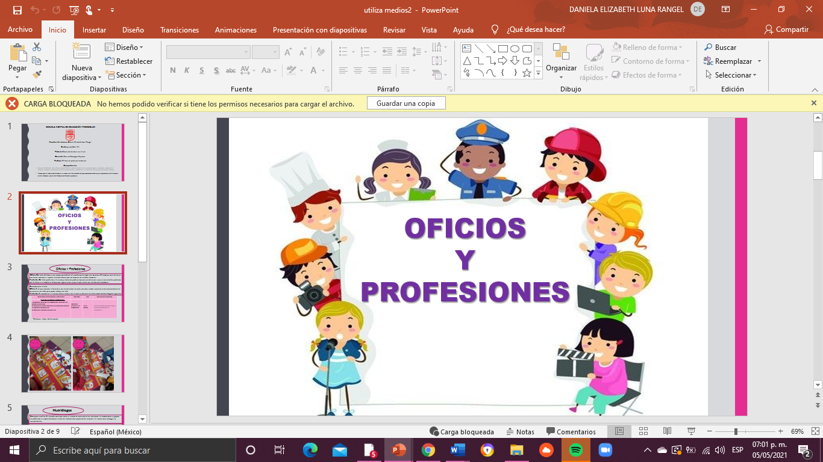

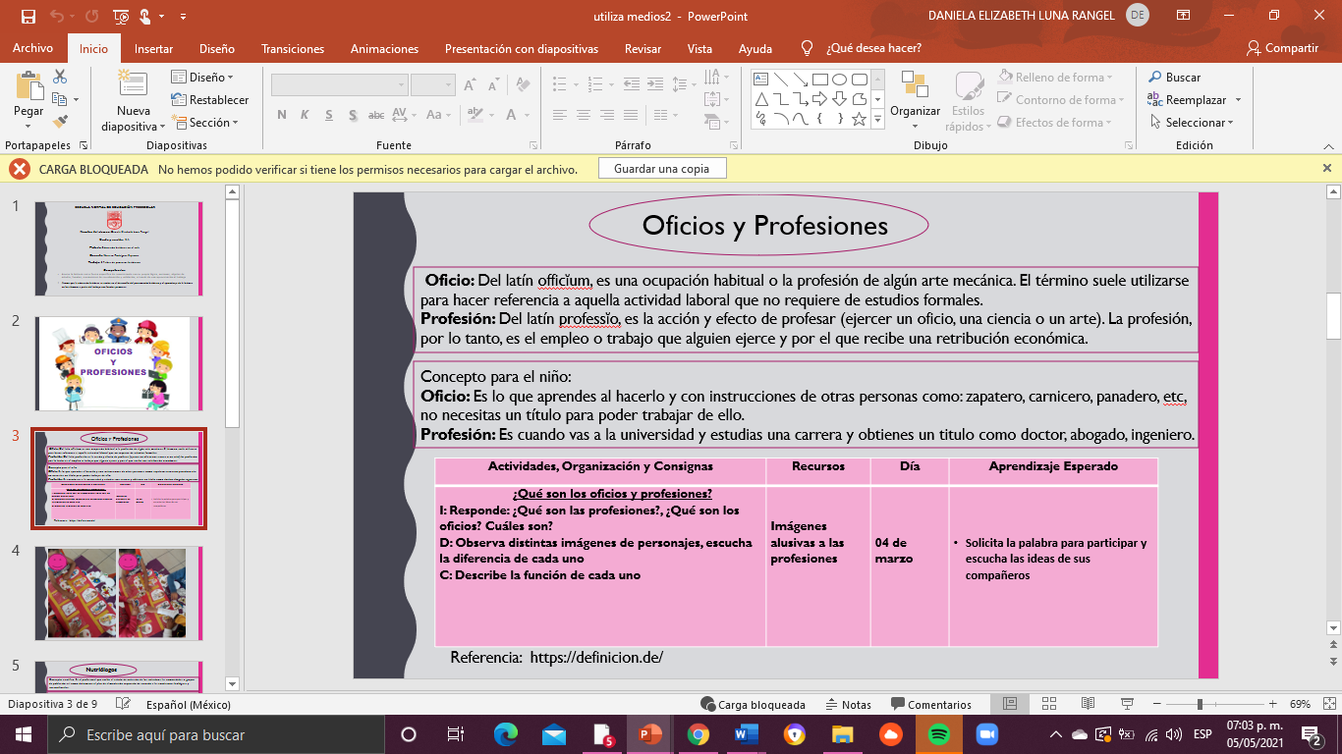

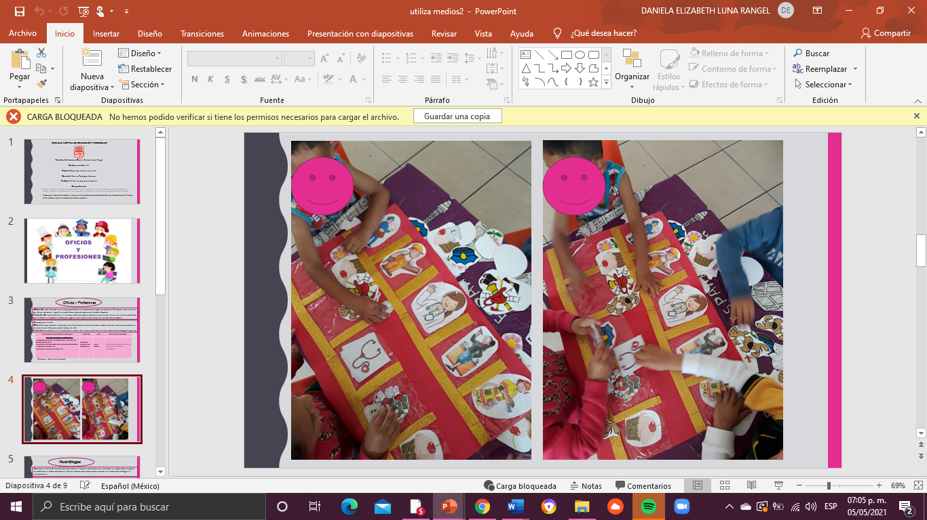

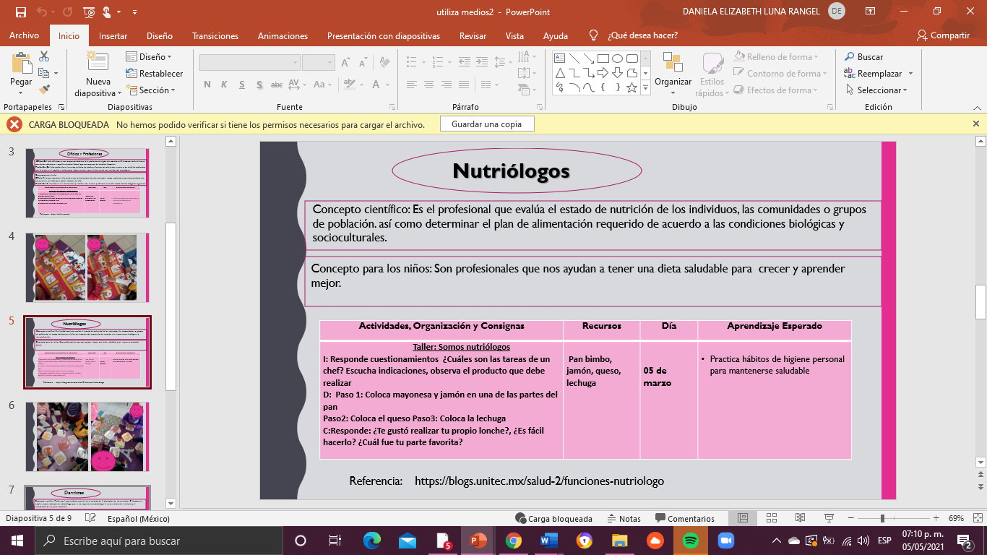

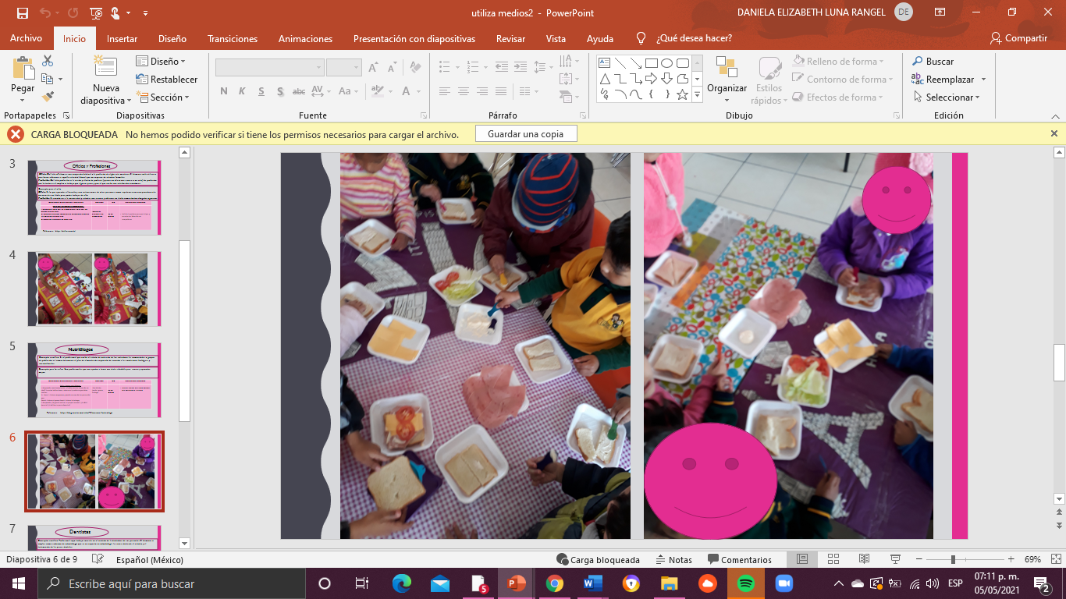

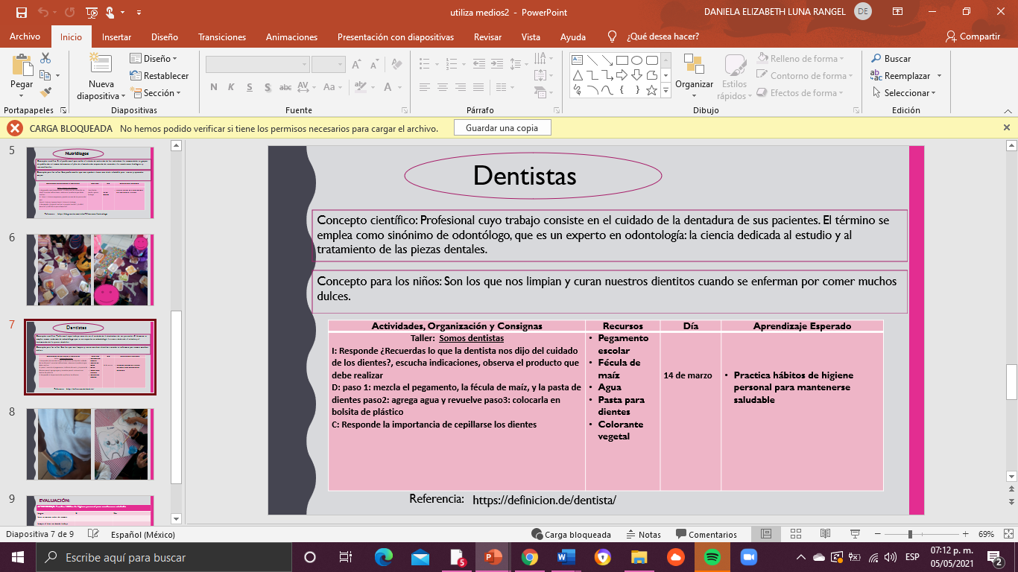

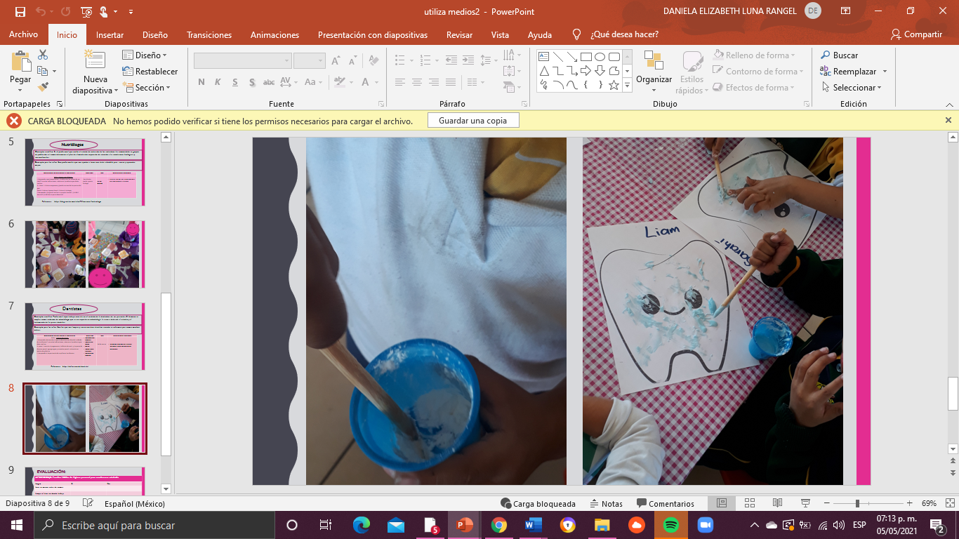

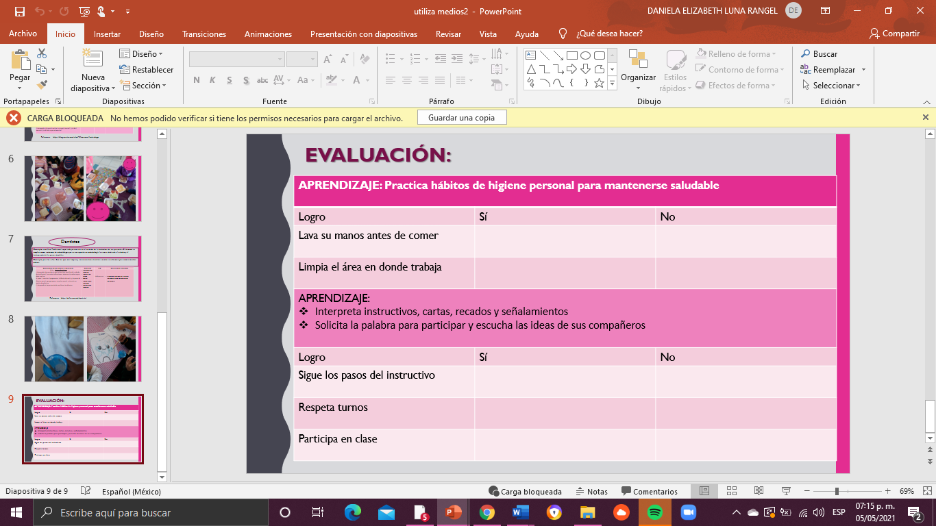


Escuela Normal de Educación Preescolar

Materia Educación Histórica en el Aula 4° Semestre
Escala de estimación de evaluación para unidad 1°
Fichas de conceptos históricos de primer y segundo orden
Ponderación:  Deficiente  Medio Excelente

ESTRUCTURA Y ORGANIZACIÓN | VALORACIÓN
Organización en todo el material o fichas adecuada
El material es durable y enmicado
3 fichas con su estructura didáctica
DESTINATARIOS
Se puede utilizar con estudiantes de distintas edades.
Propone actividades para diferentes dificultades en la materia de historia
Trae orientaciones para el profesor y alumnos
OBJETIVOS
Se explicitan los objetivos, investigar, exponer, aplicar, observar, etc.
ENFOQUE DIDÁCTICO
Sirven los procesos históricos para explicar la historia en la mayoría
ASPECTO GRÁFICO
Tamaño de letra, espacios, inicio, desarrollo, link, etc.
Anexa imágenes y ejemplos
ACTIVIDADES
El tipo de actividades guardan relación con el enfoque metodológico que propone
Se reproducen con facilidad y se llega a un propósito
Propone actividades autónomas, binas, tríos, cuartetas, trabajo colaborativo
Uso adecuado del tiempo
Las actividades son creativas, uso de material reciclado o interactivas
Ubica los siglos, comprende el periodo, ordena cronológicamente, etc.
Manejo de TIC
EVALUACIÓN
Incluye actividades evaluación o cierre
Incluye actividades de autoevaluación
Cierre de actividad Global

Maestro Narciso Rodríguez Espinosa Febrero 2019

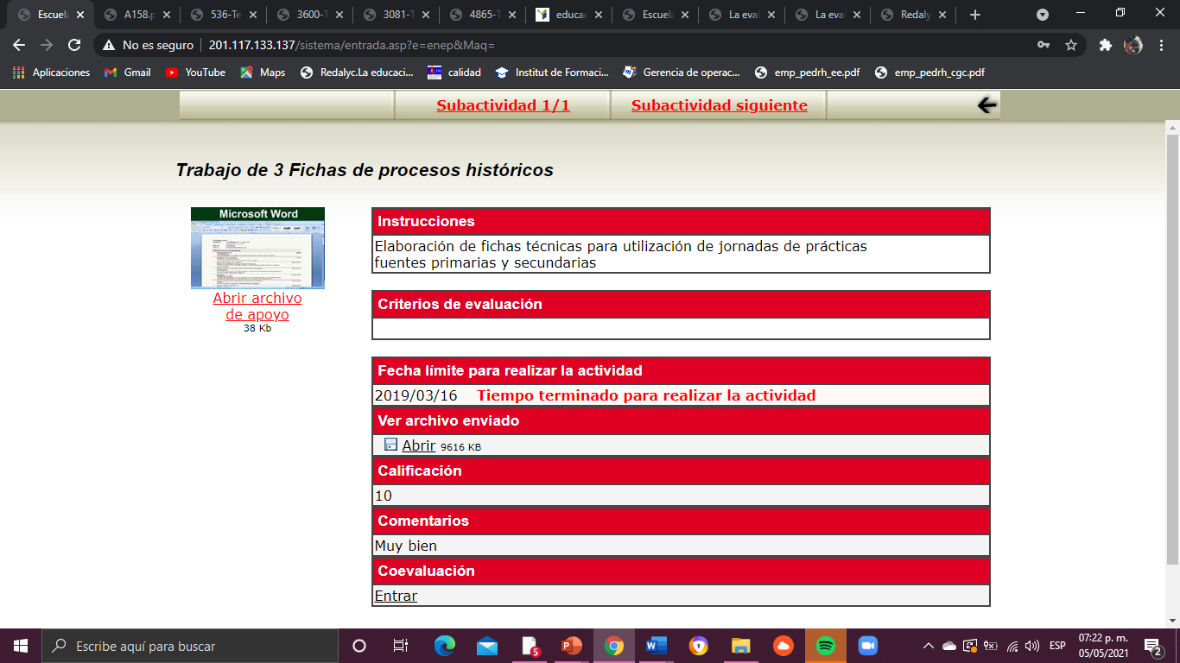

Tabla 3: Rúbrica para la evaluación de los niveles de desempeño en torno a la competencia profesional
Utiliza recursos de la investigación educativa para enriquecer la práctica docente, expresando su interés por la ciencia y la propia investigación.
Nivel  Unidad de competencia | Pre- formal  70%  7 | Resolutivo  80%  8 | Autónomo  90%  9 | Estratégico  100%  10
- Utiliza medios tecnológicos y las fuentes de información disponibles para mantenerse actualizado respecto a las diversas áreas disciplinares y campos formativos que intervienen en su trabajo docente. | Elige información de fuentes primarias y secundarias como:  - Diarios  - Libros  Emplea recursos tecnológicos como:  - Computadoras.  Propone actividades | Obtiene información a partir de fuentes primarias y secundarias como:  - Diarios  - Libros  - Páginas web  Maneja recursos tecnológicos como:  - Computadoras  - Celulares  Conoce acerca de las referencias y propone de manera general actividades a partir de la información que obtuvo. | Utiliza información extraída de fuentes primarias y secundarias como:  - Diarios  - Libros  - Páginas web  - Autobiografías  Maneja recursos tecnológicos como:  - Computadoras  - Celulares  - Cámaras digitales  Coloca referencias y diseña actividades con base a la información obtenida de las investigaciones.  Diseña actividades con la información obtenida de sus investigaciones | Busca, analiza y utiliza la información obtenida de fuentes primarias y secundarias como:  - Diarios  - Libros  - Páginas web  - Autobiografías  - Artículos  Utiliza recursos tecnológicos como:  - Computadoras  - Celulares  - Cámaras digitales  - Televisión  - Periódicos  Coloca referencias.  Diseña y aplica actividades con los conceptos construidos a partir de sus investigaciones teniendo en cuenta los diferentes estilos y ritmos de aprendizaje relacionadas
- Aplica resultados de investigación para profundizar en el conocimiento de sus alumnos e intervenir en sus procesos de desarrollo | Propone ideas para realizar actividades como:  - Proyectos  - Pláticas  Sin tomar en cuenta los estilos y ritmos de aprendizaje de los alumnos. | Propone y efectúa actividades como:  - Proyectos  - Pláticas  - Talleres  De manera general con los alumnos | Detecta problemáticas en los alumnos-Investiga e interviene a través de:  - Proyectos  - Pláticas  - Talleres  - Rincones  Toma en cuenta los estilos y ritmos de aprendizaje de cada alumno. | Realiza diagnósticos para detectar problemáticas o áreas de oportunidad en los alumnos y su contexto.  Investiga, analiza e interviene por medio de:  - Proyectos  - Platicas  - Talleres  - Rincones  - Juegos  Toma como punto de partida los estilos, ritmos de aprendizaje y necesidades de cada alumno en cada una de las actividades.
- Elabora documentos de difusión y divulgación para socializar la información producto de sus indagaciones. | Se interesa por temas educativos.  Propone ideas para la realización de documentos de difusión y divulgación como:  - Revistas  - Bibliografías | Indaga entre algunos temas de origen educativo.  Presenta ideas para realizar documentos de difusión y divulgación como:  - Revistas  - Bibliografías  - Trípticos | Busca información sobre algún tema educativo. Crea documentos de difusión y divulgación como:  - Revistas  - Bibliografías  - Trípticos  - Carteles | Elabora y realiza el proceso de divulgación de documentos de difusión como:  - Revistas  - Bibliografías  - Trípticos  - Carteles  - Platicas  - Congresos  - Páginas web
Nota. Instrumento de evaluación de la competencia profesional y sus unidades para valorar el desempeño en la evidencia 2.
Evidencia 3
En el sexto semestre se impartió un curso llamado proyectos de intervención socioeducativa, este curso cuenta con dos unidades de aprendizaje.
- Unidad 1. El proyecto de intervención socioeducativa: su diseño y fundamentación.
- Unidad 2. Seguimiento y evaluación del proyecto de intervención socioeducativa.
Este curso pertenece al trayecto formativo de práctica profesional.
En este curso lo principal como lo dice su nombre fue crear un proyecto socioeducativo, lo principal fue acudir a las jornadas de práctica para encontrar alguna problemática dentro de la institución que impactara en lo socioeducativo, todo esto fue construido en conjunto con el equipo de práctica.
En la unidad 1 se comenzó detectando la problemática, por medio de la observación se logró obtener información, se pudo observar que a las afueras del jardín y sus alrededores había una buena de cantidad de basura en el suelo, afectando así al entorno de los alumnos y por supuesto, al medio ambiente.
La etapa de la educación inicial tiene como finalidad el desarrollo integral de los niños y niñas, es decir, que su prioridad es la formación de los infantes como personas y como ciudadanos, por lo tanto, deben inculcarse valores sociales que les permitan aprender a convivir y amar el entorno al que pertenecen.
Se definieron dos tipos de objetivos:
- Objetivo general que fue: concientizar al contexto educativo acerca del cuidado del medio ambiente.
- Objetivos específicos fueron: generar interés sobre el medio ambiente y realizar campañas, el siguiente paso para la construcción del proyecto fue la justificación del proyecto, la justificación consistió en argumentar la selección de la problemática y en el marco teórico seleccionamos cuatro autores con los cuales sustentamos, argumentamos y validamos nuestra propuesta de mejora a la situación problemática detectada.
La justificación del proyecto fue que la educación a través de sus diferentes medios y enfoques, está llamada a brindar soluciones que ayuden a cambiar los comportamientos de las personas en forma positiva, fomentando y llevando la formación de una conciencia ambiental, diseñando y aplicando acciones educativas a través del proyecto socioeducativo de educación ambiental, se vio la necesidad de poner en marcha este proyecto socioeducativo, eligiendo y realizando distintas actividades que impactarán en el objetivo del proyecto. Se eligieron algunos autores y por supuesto al plan de estudios 2011 como referencia y sustentar de manera teórica la información.
Seguido de esto se le dio una fundamentación a la solución, en donde comprendí la importancia que tenemos como docentes de enseñar desde edades tempranas, es decir desde el preescolar, el amor, la empatía, la responsabilidad sobre el cuidado del medio ambiente, pues es algo que nos beneficia a todos como seres vivos, así como también es importante saber y saber enseñar que el cuidado de nuestro planeta está en nuestras manos y en los actos que hacemos en el día a día, fue por eso que se eligió esta problemática que es muy relevante para el aprendizaje de los alumnos y de la sociedad que los rodea.
Fue así como al tener bien definidos los objetivos y justificaciones, de manera conjunta se planearon diversas actividades innovadoras para aplicarlas en el jardín de niños, involucrando tanto a alumnos, como docentes, padres de familia y la sociedad a participar e informarse sobre la importancia del cuidado del medio ambiente, las actividades planeadas fueron las siguientes:
- Platica con padres de familia,
- Adopta a un árbol,
- Recolección de tapas de plástico,
- Rally de rincones.
- Actividad final: concurso de juguetes con materiales reciclados.
Para la plática con padres de familia, se consideró conveniente que fuese impartida por un experto en el tema, es así como se logró contactar a un conocedor del medio ambiente y fue invitado un experto en ecología para brindar detalladamente tal información tan importante, explicó la relevancia de nuestros actos y como estos pueden verse reflejados de manera positiva o negativa en nuestro medio ambiente, dentro de la charla, interactuó y realizó actividades como contar un cuento dinámico a los niños e incluso realizó un juego de preguntas y regaló obsequios a los alumnos.
La actividad de adopta a árbol no pudo ser realizar debió a los cambios climáticos que se presentaron durante algunos días al igual que los rincones, otra desventaja fue el tiempo del periodo de prácticas fue muy corto y por supuesto los cambios del clima, así como la inasistencia debido a estas razones.
La recolección de tapas y botellas de platico la implementamos desde el primer día del inicio de las prácticas, esta actividad fue la más exitosa, a los niños les divertía buscar y recoger tapitas dentro del jardín, de las botellas de agua de su lonche e incluso las mamás llegaban en las mañanas con bolsa llenas de tapas y botellas.
Fue gran impacto porque las tapas recolectadas, fueron donadas a una niña con cáncer. Estas tapas son compradas por algunas empresas y el dinero lo invierten en quimioterapias, ayudando así a la economía de las familias. Conmovió mucha la acción por parte de la directora y personal docente de adoptar a esta niña, es decir la recolección de tapas seguiría dándose aun cuando nuestras prácticas habían finalizado, gracias a la motivación que se dio
Es aquí cuando se reflexiona el impacto que se tiene como docentes en la vida de los niños, de las familias y de la sociedad en general, es por eso que considero que esta carrera fue la mejor que pude elegir, por este sentido tan humano y tan empático que se tiene.
Al finalizar esta actividad se regaló un convivio al salón que recolectó más plástico y lo recolectado lo vendimos a una empresa de reciclaje y se cubrió gastos del convivo y de la actividad final.
La actividad final fue un concurso de juguetes construidos con material reciclado, se recibió una gran respuesta y compromiso por parte de los padres de familia, para el evento, fueron invitadas algunas ex maestras del jardín para ser jueces y poder tener un ganador o ganadora, se regalaron algunos detalles, se invitó a los padres de familia a la exposición y fue un éxito. Todo lo anterior fue realizado en la primera unidad.
En la unidad dos, el proyecto fue evaluado, también haciendo mención de algunos autores para dar un fundamento teórico a esta importante acción, se evaluaron acciones y actividades aplicadas, así como también el conocimiento adquirido y las experiencias que obtuve, se escribieron algunas conclusiones sobre la importancia que tiene trabajas proyectos socioeducativos y como estos si pueden resolverse con una buena organización y claro, también al ser competentes para resolver algunos conflictos que se pueden presentar.
Fue muy importante incluir y vincular a la comunidad con el jardín de niños, haciendo que participaran en las actividades para que ellos también adquirieran información y la adoptaran a su vida diaria.
Los estudios sobre las relaciones entre la comunidad y la escuela resaltan la importancia de aumentar las oportunidades de aprendizaje fuera de la escuela, e indican la necesidad de vincular los sistemas formales y no formales de educación para mejorar los procesos de aprendizaje de los estudiantes.
Esta evidencia fue evaluada con una rubrica y se dio la calificación 8. El instrumento de evaluación propuesto por la maestra encargada de este curso contenía los siguientes aspectos a evaluar:
Realiza un escrito donde se plasme el proceso y seguimiento del desarrollo del proyecto socioeducativo que se aplicó en los jardines de práctica, el escrito deberá contener los siguientes indicadores:
1. Nombre del proyecto socioeducativo
2. Problemática detectada
3. Objetivos
4. Justificación del proyecto
4. fundamentación de la solución
5. Planificación de acciones
6. Evaluación
7. Conclusión
8. Sugerencias de mejora
9. Anexos
10. Bibliografía
Observaciones:
El escrito deberá ser elaborado a renglón seguido, letra arial 12 con la formalidad requerida de un trabajo final de semestre: portada, competencias del perfil de egreso, del curso, nombre de las integrantes del equipo de práctica, reflejando a su vez en el trabajo la reflexión y el trabajo colaborativo de parte de los integrantes del equipo.
Este instrumento de evaluación no tenía niveles de desempeño, ni características de los niveles de desempeño.
Con base al instrumento elaborado se realizó la autoevaluación y se encontró la primera unidad en el nivel autónomo que equivale a 9, en esta evidencia se utilizó información obtenida de fuentes secundarias y primarias como libros, páginas web. Se manejaron recursos como la computadora para realizar investigaciones, celulares con cámara para evidenciar algunos momentos clave del proyecto.
La unidad dos se encontró en el nivel estratégico con un valor de 10, se realizaron diagnósticos para poder detectar una problemática, se investigó, analizó y se intervino por medio de un proyecto socioeducativo, así como también por medio de platicas, juegos. Se tomaron en cuenta los distintos estilos de aprendizaje, ritmos y necesidades de cada alumno para la aplicación de las actividades.
La unidad tres se encontró en el nivel resolutivo que equivale a 8, se indagó en un tema importante que fue el cuidado del medio ambiente, se presentaron ideas de documentos de difusión y divulgación como, trípticos y carteles, sin embargo, estos no pudieron ser ni elaborados ni difundidos pese a que las prácticas fueron de un corto tiempo y en el día en que estos documentos serían difundidos, los cambios climáticos impactaron en esta actividad. Eso fue lo que faltó para alcanzar los niveles más altos que son el autónomo y el estratégico.
A continuación, la evidencia de aprendizaje.

ESCUELA NORMAL DE EDUCACIÓN PREESCOLAR
LICENCIATURA EN EDUCACIÓN
CICLO ESCOLAR 2019-2020
ASIGNATURA
PROYECTOS DE INTERVENCIÓN SOCIOEDUCATIVA
DOCENTE:
ISABEL DEL CARMEN AGUIRRE RAMOS
COMPETENCIAS DEL PERFIL DE EGRESO:
- Diseña planeaciones didácticas, aplicando sus conocimientos pedagógicos y disciplinares para responder a las necesidades del contexto en el marco de los planes y programas de educación básica
- Genera ambientes formativos para propiciar la autonomía y promover el desarrollo de las competencias en los alumnos de educación básica.
- Aplica críticamente el plan y programas de estudio de la educación básica para alcanzar los propósitos educativos y contribuir al pleno desenvolvimiento de las capacidades de los alumnos del nivel escolar.
- Emplea la evaluación para intervenir en los diferentes ámbitos y momentos de la tarea educativa.
- Propicia y regula espacios de aprendizaje incluyentes para todos los alumnos, con el fin de promover la convivencia, el respeto y la aceptación.
- Actúa de manera ética ante la diversidad de situaciones que se presentan en la práctica profesional.
- Utiliza recursos de la investigación educativa para enriquecer la práctica docente, expresando su interés por la ciencia y la propia investigación.
- Interviene de manera colaborativa con la comunidad escolar, padres de familia, autoridades y docentes, en la toma de decisiones y en el desarrollo de alternativas de solución a problemáticas socioeducativas
TRABAJO A DESARROLLAR:
PROYECTO SOCIOEDUCATIVO.
ALUMNAS:
DANIELA GONZALEZ ESCOBEDO
ROCIO ELIZABETH GARCIA VEGA
DANIELA ELIZABETH LUNA RANGEL
LARISSA ELIZABETH DAVILA PATLAN
PROYECTO ‘CUIDADO DEL MEDIO AMBIENTE’
2.Problemática detectada:
Falta de conciencia sobre el cuidado y preservación del medio ambiente
3. Objetivos:
Objetivo general:
- Concientizar al contexto educativo acerca del cuidado del ambiente.
Objetivos específicos:
- Generar interés sobre el medio ambiente.
- Realizar campañas.
4. Justificación del proyecto
La educación a través de sus diferentes medios y enfoques, está llamada a brindar soluciones que ayuden a cambiar los comportamientos de las personas en forma positiva, fomentando y llevando la formación de una conciencia ambiental, diseñando y aplicando acciones educativas a través del proyecto socioeducativo de educación ambiental, en mejora de la calidad de vida de las personas. Llevando a la participación de los diferentes miembros de la comunidad, de tal modo que sean capaces de solucionar y transformar sus propios problemas.
Es necesario instrumentar estrategias ambientales, coordinadas de regulación que considere aspectos dinámicos del problema que nos permita avanzar en el cuidado del medio ambiente. (SEMARNAT, 2001)
Actualmente nuestra institución afronta una problemática con la recolección, tratamiento y reutilización de los desechos sólidos viéndose afectada la totalidad de la comunidad educativa, generando mala imagen y contaminación.
Es por esta razón que ve se la necesidad de implementar este proyecto el cual pretende aplicar y desarrollar diferentes estrategias pedagógicas con la comunidad, para generar conciencia ecológica, espacios limpios y agradables, evitando los impactos negativos en el ambiente y mejorando la calidad de vida de las personas de la comunidad educativa.
4. Fundamentación de la solución:
La educación ambiental está en manos de todos, más específicamente en manos de los docentes, quienes deben inculcar, enseñar a amar, respetar y cuidar al medio ambiente.
La crisis ambiental que vivimos en estos días es a nivel global y es algo que no podemos ignorar de ahí, la importancia de educar y enseñar desde el primer nivel que es el preescolar. Algunos teóricos, como Leff (1982) y Morín (1999) se han preguntado sobre la pertinencia de si esta situación, puede apreciarse desde otra perspectiva, lo cual, nos lleva a analizar desde una postura más amplia nuestra relación y responsabilidad con el ambiente, así mismo la educación ambiental se convierte en un desafío para todos. Para Leff (2006) la crisis ambiental también, es una crisis de conocimiento, ya que confronta al proyecto positivista del conocimiento y la racionalidad moderna con el ser. Es por eso que una de nuestras propuestas y actividades aplicada fue una plática informativa dirigida a alumnos y padres de familia, en la que se dio a conocer la importancia del cuidado del medio ambiente, a su vez se dieron recomendaciones de como cuidar del mismo, retomando de las ideas y conocimientos previos de los presentes.
El Plan de Estudios 2011 integra como principio pedagógico el tratamiento de temas de relevancia social como la Educación Ambiental, que es apreciada como un proceso transversal que se articula con los contenidos de las asignaturas de Educación Ambiental para el desarrollo sustentable se considera el cambio constante de la sociedad y la necesidad de unas actitudes responsables ante el medio natural y social.
Tomando en cuenta estas referencias, se decidió realizar dicho proyecto en el jardín de niños, poniendo énfasis en el cuidado del medio ambiente, así mismo se generaron actividades innovadoras que a su vez generaron una concientización tanto en alumnos como en padres de familia. Cada contexto según (Stein, 2010) es variado debido a la diversidad de familias existentes lo cual repercute en las interacciones que tienen los padres de familia con sus hijo(a)s según su calidad y consistencia. En la experiencia obtenida con la aplicación del proyecto en conjunto con los padres de familia, se obtuvieron resultados positivos.

La Educación Ambiental busca promover conocimientos, habilidades, valores y actitudes para que, al participar de forma individual y colectiva, analicen los problemas ambientales, buscando su prevención y reducción y, así fortalecer la calidad de vida propia y la de las generaciones venideras.
Considerando las aportaciones de teóricos como Montessori y Decroly (en Decroly y Monchamp, 2002) el juego es un recurso que acerca a los niños al medio cercano, por esta razón el juego orientado hacia lo educativo, se convierte en un aspecto que fortalece el trabajo ambiental en la escuela. El campo Exploración y Comprensión del Mundo Natural y Social está orientado a favorecer el desarrollo de las capacidades y actitudes que caracterizan al pensamiento reflexivo (clave, 2018)
Es por eso que como docentes y futuros docentes es importante tener en cuenta que debemos fomentar la educación ambiental de una manera divertida, como se menciona antes, puede ser a través del juego, con actividades innovadoras, en las que se puede incluir a los padres de familia, directivos y claro, a los alumnos
La importancia de incluir la participación de los padre de familia en este tipo de proyectos puede resultar muy favorable, para así construir una ciudadanía., Según (Zuluaga, 2003), dicha construcción implica necesariamente un esfuerzo colectivo entre familia y ciudadanía, donde existe la comunicación permitiendo la autonomía, libertad y relación con la otra persona, para que dicho proceso cree un espacio de construcción de vida e identidad, tomando en cuenta esto, otra de las actividades propuestas y posteriormente aplicadas en el jardín de niños, fue la recolección de botes de plástico, latas de aluminio y taparroscas de plástico. Se obtuvo un excelente resultado, los padres de familia participaron, apoyaron y se interesaron en dicha actividad.
Se requiere llegar a la población mundial para que tenga conciencia del medio ambiente y se interese por él y por sus problemas conexos y que cuente con los conocimientos, actitudes, aptitudes, motivación y deseo necesarios para trabajar individual y colectivamente en la búsqueda de soluciones a los problemas actuales. (UNESCO, 1975)

El medio ambiente es el espacio en el que se desarrolla la vida de los seres vivos y que permite la interacción de los mismos. A medida que la población comenzó a crecer y aumentar su tecnología, el impacto sobre el medio ambiente comenzó a ser mayor y más nocivo. La contaminación puede tener diversos orígenes, como los desechos de las industrias, la mega minería, o bien de origen doméstico, como por ejemplo los desechos de envases, y hasta pueden ser incluso comerciales, como los envoltorios.
La importancia de la educación ambiental es un proceso de formación que permite la toma de conciencia de la importancia del medio ambiente, promueve en la ciudadanía el desarrollo de valores y nuevas actitudes que contribuyan al uso racional de los recursos naturales y a la solución de los problemas ambientales que enfrentamos en nuestra comunidad o cuidad, por ello es importante que este tipo de educación junto con los valores que conlleva se promuevan e inculquen desde temprana edad. Este proyecto debe generar que tomen actitudes de valoración y respeto por el ambiente, y de esta manera, propiciar una mejor calidad de vida, en una concepción de desarrollo humano que satisfaga las necesidades de las generaciones presentes, asegurando el bienestar de las generaciones futuras.
La escuela y el hogar son dos pilares fundamentales para concientizar a nuestros adultos del mañana. Pero lo más importante es predicar con el ejemplo. Si nosotros actuamos en el hogar y escuela de forma correcta -reciclando, apagando las luces cuando no las usamos, ahorrando energía y agua, tirando los residuos en el cesto, etc.-, los niños crecerán en ese ambiente y podrán construir valores mucho más fuertes, que los ayuden a vivir de grandes. Vista la problemática desde el proceso de educación ambiental, “… se presenta como un contexto propicio para poner en práctica los conceptos teóricos abordados en el aula. Por un lado, su carácter eminentemente social, cotidiano y actual la convierte en una cuestión cercana y por tanto atractiva para el alumno” (Milagrosa Bendala Muñoz y José Antonio Pérez Ortega, 2004).
Algunos de los consejos que se aplicaron para cuidar el Medio Ambiente fueron:
-Tira los residuos en el cesto de basura.
-Planta un árbol con ayuda de tu familia.
-Cierra la llave cuando te lavas los dientes, así ahorrarás agua.
-Apaga las luces que no usas.
-Aprovecha los productos que se puedan reciclar.
- No tires las pilas a la basura porque contaminan.
-Cuida a tus mascotas.
-Lleva tus propias bolsas al supermercado.
-Camina, anda en bicicleta o utiliza el colectivo. Trata de no viajar tanto en auto
El proyecto aplicado se centra en lo que es la enseñanza situada pues principalmente es llevar al alumno a adquirir un aprendizaje significativo donde encuentre sentido y utilidad a lo que adquiere en el aula. De esta manera el conocimiento se basa en lo que el estudiante emplee sus conocimientos previos, los aplique en las actividades propuestas y por lo tanto obtenga un aprendizaje significativo, pero sobre todo reflexivo acerca de lo que es la educación ambiental, pues así es más fácil que esto sea aplicado en su vida diaria.

5. Planificación de acciones:
HORA | LUNES | MARTES | MIERCOLES | JUEVES | VIERNES
9:00- 9:10 | Honores | Activación física | Activación física | Activación física | Activación física
9:10-9:30 |  | Exploración Act. Global proyecto PLATICA CON PADRES DE FAMILIA |  | RINCONES  Act. Global proyecto
9:30-10:00 |  |  |  | RINCONES | ED. FISICA
10:00-10:30 |  |  |  | ED. FISICA
10:30-11:00 | RECREO
11:00-11:30 |  |  |  | RINCONES
11:30-11:55 |  |  |  | RINCONES
11:55-12:00 | Asamblea | Asamblea | Asamblea | Asamblea | . Asamblea
HORA | LUNES | MARTES | MIERCOLES | JUEVES | VIERNES
9:00- 9:10 | Honores | Activación física | Activación física | Activación física | Activación física
9:10-9:30 | Lenguaje oral | Exploración Act. Global proyecto |  | RINCONES  Act. Global proyecto
9:30-10:00 |  |  |  |  | ED. FISICA
10:00-10:30 |  |  |  | ED. FISICA

Horario | Lunes | Martes | Miércoles | Jueves | Viernes
9:00 – 9:15 | Honores a la bandera | Activación física y saludo | Activación física y saludo | Activación física y saludo | Activación física y saludo
9:15 – 9:30 | Adopta un árbol |  | Rincones |  | Obra de teatro
9:30 – 10:00
10:00 – 10:30
10:30 – 11:00 | Recreo
11:00 – 11:30
11:30 – 12:00

Evaluación:
Es importante evaluar porque es la manera en que se puede comprobar si el proyecto está cumpliendo con el objetivo propuesto y si es que los alumnos han adquirido un conocimiento y de esta manera también te permite replantear actividades para reforzar conocimientos si no fueron adquiridos correctamente. (Ruíz, 1998)menciona que el proceso de la evaluación se debe entender como un: “análisis estructurado y reflexivo, que permite comprender la naturaleza del objeto de estudio y emitir juicios de valor sobre el mismo, proporcionando información para ayudar a mejorar y ajustar la acción” (p.18).
Evaluar el objetivo del proyecto es fundamental, al evaluar nos podemos percatar si los alumnos han adquirido conciencia sobre la gran importancia de cuidar el medio ambiente debido a que en el vivimos y es de donde obtenemos agua, comida, combustibles y materias primas que sirven para fabricar las cosas que utilizamos diariamente. Para evaluar los procesos del proyecto se hace el registró en el diario, observación de actividades, con videos y se toman evidencias fotográficas.
Conclusión:
Es importante trabajar con proyectos socioeducativos porque tienen como propósito dar solución o mejorar una problemática que esté afectando el contexto educativo, por medio de actividades que pretenden lograr ciertos objetivos, también se desarrollan habilidades y conocimientos, logrando vincular a la comunidad haciéndolos participes de las mismas actividades para generar conciencia sobre la resolución de la problemática presentada
Son muchos los beneficios si la educadora trabaja con las problemáticas socioeducativas porque las condiciones externas, sociales, de vida y educación son las que intervienen en el desarrollo de los alumnos; por lo que si las condiciones son favorables y estimulantes habrá beneficios tanto en el aprendizaje como en el desarrollo.
Sugerencias de mejora:
Para poder seguir mejorando esa concientización de los niños, padres de familia y comunidad se necesita seguir aplicando estrategias que los ayuden a entender el daño que se le hace al medio ambiente con algunas acciones que los seres humanos realizan y cuales le hacen un bien. La propuesta en si es seguir alentando y motivando a quienes conforman el jardín de niños y la comunidad.

Anexos
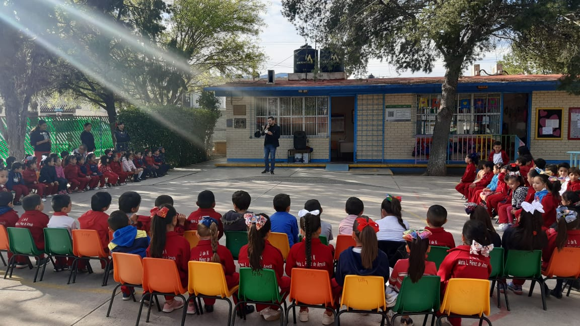
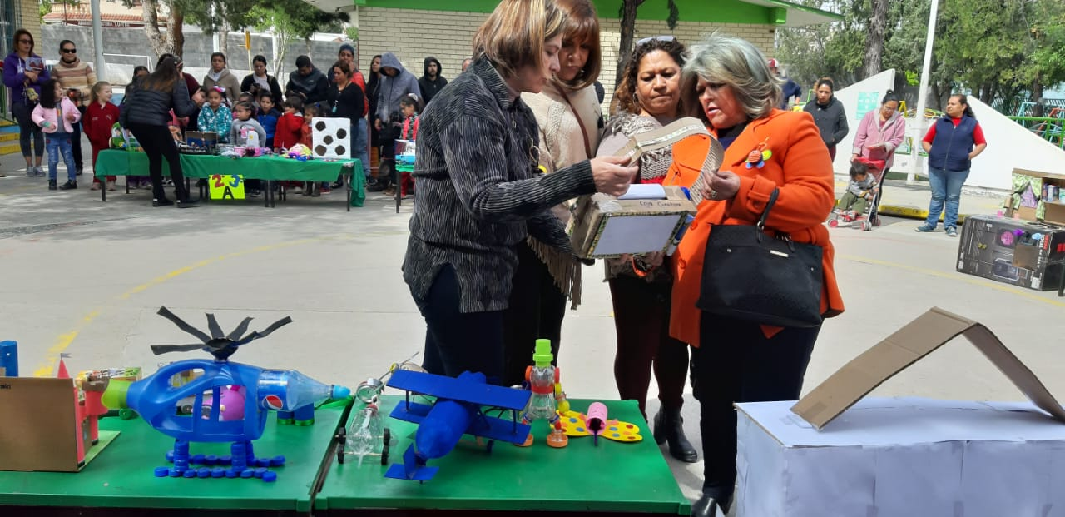

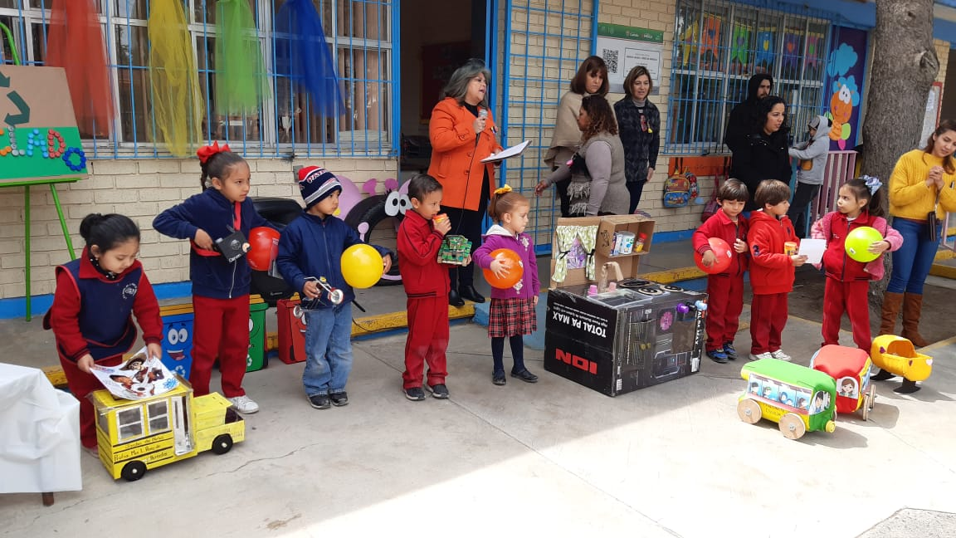
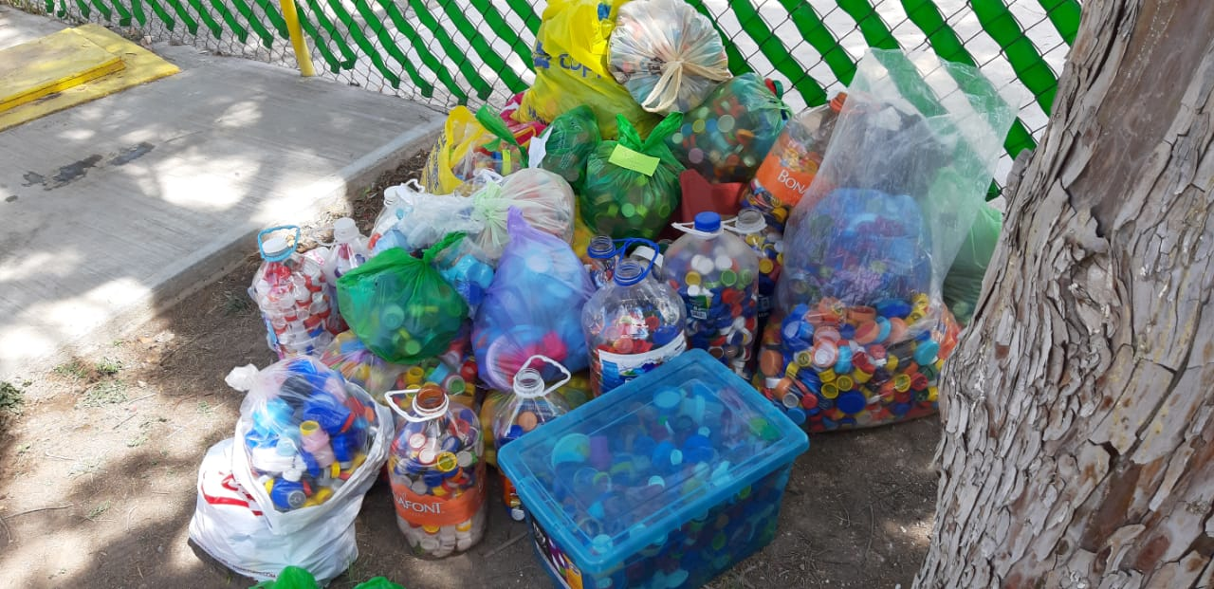
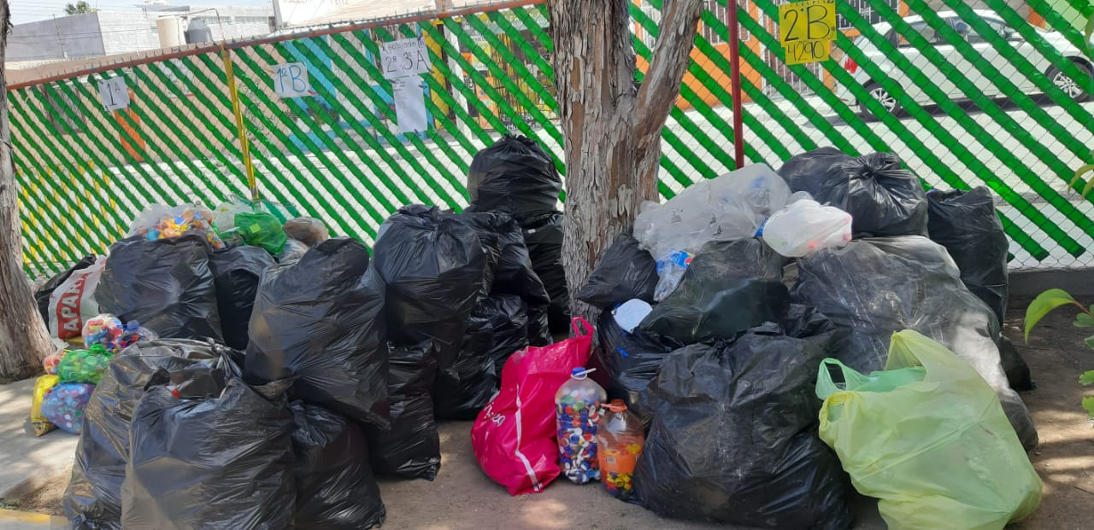

Bibliografía
clave, a. (2018).
Ruíz. (1998). Evaluación del aprendizaje a nivel superior.
SEMARNAT. (2001). Economía, sociedad y medio ambiente. México.
Stein. (2010).
UNESCO. (1975).
Zuluaga. (2003).

Rubrica para evaluar el proyecto socioeducativo.
Realiza un escrito donde se plasme el proceso y seguimiento del desarrollo del proyecto socioeducativo que se aplicó en los jardines de práctica, el escrito deberá contener los siguientes indicadores:
1. Nombre del proyecto socioeducativo
2. Problemática detectada
3. Objetivos
4. Justificación del proyecto
4. fundamentación de la solución
5. Planificación de acciones
6. Evaluación
7. conclusión
8. sugerencias de mejora
9. Anexos
10. Bibliografía

Observaciones:
El escrito deberá ser elaborado a renglón seguido, letra arial 12 con la formalidad requerida de un trabajo final de semestre: portada, competencias del perfil de egreso, del curso, nombre de las integrantes del equipo de práctica, reflejando a su vez en el trabajo la reflexión y el trabajo colaborativo de parte de los integrantes del equipo.

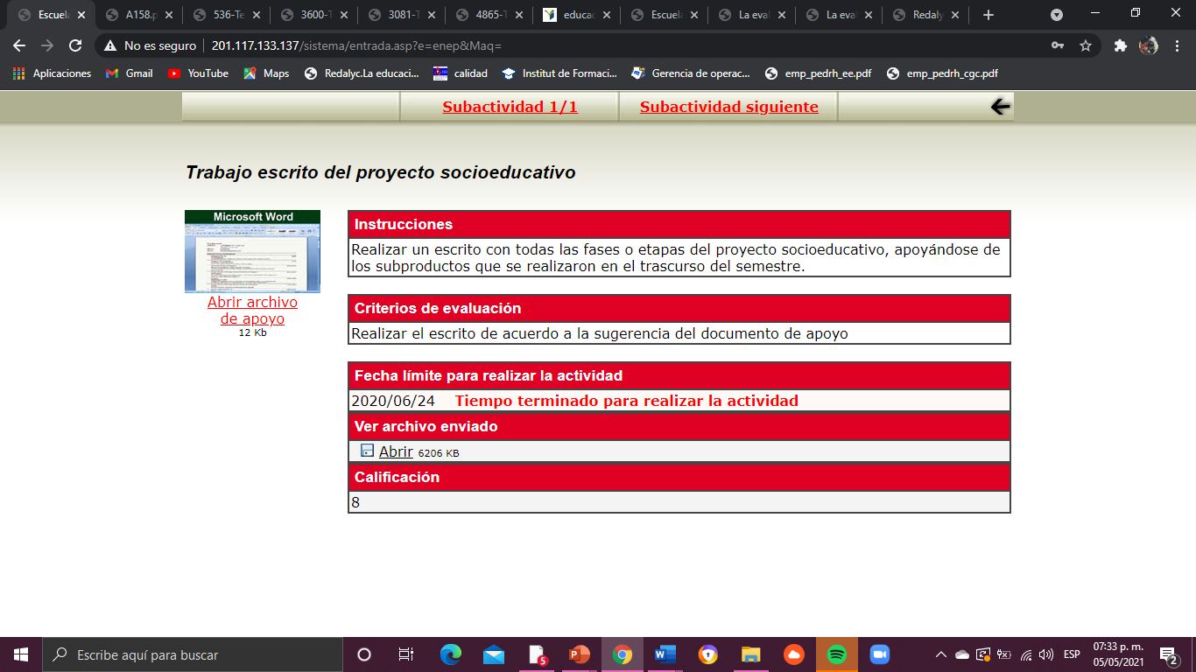

Tabla4: Rúbrica para la evaluación de los niveles de desempeño en torno a la competencia profesional
Utiliza recursos de la investigación educativa para enriquecer la práctica docente, expresando su interés por la ciencia y la propia investigación.
Nivel  Unidad de competencia | Pre- formal  70%  7 | Resolutivo  80%  8 | Autónomo  90%  9 | Estratégico  100%  10
- Utiliza medios tecnológicos y las fuentes de información disponibles para mantenerse actualizado respecto a las diversas áreas disciplinares y campos formativos que intervienen en su trabajo docente. | Elige información de fuentes primarias y secundarias como:  - Diarios  - Libros  Emplea recursos tecnológicos como:  - Computadoras.  Propone actividades | Obtiene información a partir de fuentes primarias y secundarias como:  - Diarios  - Libros  - Páginas web  Maneja recursos tecnológicos como:  - Computadoras  - Celulares  Conoce acerca de las referencias y propone de manera general actividades a partir de la información que obtuvo. | Utiliza información extraída de fuentes primarias y secundarias como:  - Diarios  - Libros  - Páginas web  - Autobiografías  Maneja recursos tecnológicos como:  - Computadoras  - Celulares  - Cámaras digitales  Coloca referencias y diseña actividades con base a la información obtenida de las investigaciones.  Diseña actividades con la información obtenida de sus investigaciones | Busca, analiza y utiliza la información obtenida de fuentes primarias y secundarias como:  - Diarios  - Libros  - Páginas web  - Autobiografías  - Artículos  Utiliza recursos tecnológicos como:  - Computadoras  - Celulares  - Cámaras digitales  - Televisión  - Periódicos  Coloca referencias.  Diseña y aplica actividades con los conceptos construidos a partir de sus investigaciones teniendo en cuenta los diferentes estilos y ritmos de aprendizaje relacionadas
- Aplica resultados de investigación para profundizar en el conocimiento de sus alumnos e intervenir en sus procesos de desarrollo | Propone ideas para realizar actividades como:  - Proyectos  - Pláticas  Sin tomar en cuenta los estilos y ritmos de aprendizaje de los alumnos. | Propone y efectúa actividades como:  - Proyectos  - Pláticas  - Talleres  De manera general con los alumnos | Detecta problemáticas en los alumnos-Investiga e interviene a través de:  - Proyectos  - Pláticas  - Talleres  - Rincones  Toma en cuenta los estilos y ritmos de aprendizaje de cada alumno. | Realiza diagnósticos para detectar problemáticas o áreas de oportunidad en los alumnos y su contexto.  Investiga, analiza e interviene por medio de:  - Proyectos  - Platicas  - Talleres  - Rincones  - Juegos  Toma como punto de partida los estilos, ritmos de aprendizaje y necesidades de cada alumno en cada una de las actividades.
- Elabora documentos de difusión y divulgación para socializar la información producto de sus indagaciones. | Se interesa por temas educativos.  Propone ideas para la realización de documentos de difusión y divulgación como:  - Revistas  - Bibliografías | Indaga entre algunos temas de origen educativo.  Presenta ideas para realizar documentos de difusión y divulgación como:  - Revistas  - Bibliografías  - Trípticos | Busca información sobre algún tema educativo. Crea documentos de difusión y divulgación como:  - Revistas  - Bibliografías  - Trípticos  - Carteles | Elabora y realiza el proceso de divulgación de documentos de difusión como:  - Revistas  - Bibliografías  - Trípticos  - Carteles  - Platicas  - Congresos  - Páginas web
Nota. Instrumento de evaluación de la competencia profesional y sus unidades para valorar el desempeño en la evidencia 3.

En la evidencia 1, la primera unidad de desempeño se encontró en un 80% nivel resolutivo, se logró investigar acerca de temas informativos e importantes desde fuentes como libros o páginas web, con el fin de extraer la información más confiable y así plasmar esta información dentro del documento de evidencia, manejé recursos tecnológicos, desde una computadora y un teléfono celular para conseguir más información y enriquecer la investigación.
Sin embargo, pese a que conocía acerca de las referencias y fuentes de información, dentro de mi documento no hice mención de ellas, es por eso que no pude lograr alcanzar un nivel más alto.
Faltó incrementar las fuentes para obtener información, como, por ejemplo, en artículos, en diarios, al igual que se pudieron manejar recursos tecnológicos como periódicos, televisiones para acumular y comparar la información encontrada. Faltó colocar las referencias y fuentes específicas de donde encontré la información, esto es un aspecto verdaderamente importante, pues al no mencionar dicho aspecto, se pudo considerar como plagio, pues la información utilizada no es propia.
La segunda unidad de competencia se encontró en un 70% en el nivel pre formal que es un 7, este es el más bajo y aun así no empata ni tiene relación con la evidencia. Faltó implementar e intervenir por medio de platicas, talleres, juegos, tomando en cuenta los estilos de aprendizaje, sus ritmos y las necesidades de cada uno de mis alumnos.
La tercera unidad de competencia, se encontró en un 90% en el nivel autónomo, lo que hice para estar dentro de este nivel fue crear sí un documento en donde busqué y seleccioné información más relevante, sin embargo, la finalidad de esta unidad de competencia es precisamente crear documentos de difusión y divulgación con el fin de realmente realizar la acción de difundirlos.
Se eligió y asignó esta evidencia de aprendizaje considerando que la competencia profesional seleccionada se trata precisamente de recursos tecnológicos de investigación educativa que ayudó a enriquecer la labor docente, es por eso que asoció también este trabajo para favorecer en la unidad de desempeño:
- Elabora documentos de difusión y divulgación para socializar la información producto de sus indagaciones.
Se analizó y consideró que con esta evidencia se favoreció la competencia antes mencionada, pues con este trabajo se reflejó el manejo y selección de información para crear documentos de información.
Retomando la evidencia uno, como ya se mencionó anteriormente, el documento realizado no pudo ser puesto en práctica debido a que los momentos de práctica no se favorecieron, se consideró que para hacer de esta actividad más completa lo que pudiera hacer ahorita, cursando el octavo semestre de la licenciatura en educación preescolar o en un futuro ya como docente, sería, buscar algún tema educativo o problemática detectada en mi salón de clases por medio de un diagnóstico, después planear alguna junta o platica con los padres de familia para brindarles esta información, por supuesto siendo información obtenida desde fuentes confiables y construyendo conceptos propios a partir de estas investigaciones y como complemento final entregarles documentos como trípticos, folletos, carteles y de esta manera favorecer la divulgación y esta manera ser competente en un 100% en cada aspecto de la competencia profesional.
En la evidencia 2, los resultados son los siguientes: En la unidad de competencia 1 el resultado fue de 9, en la unidad 2 fue de 8, en la unidad 3 fue de 7, haciendo una suma y división el resultado final fue de 8.
La primera unidad de desempeño se encontró en un 90% en el nivel autónomo porque se utilizó información obtenida desde fuentes primarias y secundarias, se obtuvo información de libros, de páginas web, hice uso y manejo de recursos tecnológicos como computadoras, celulares y programas de Microsoft para la elaboración de documentos y ser utilizados para plasmar la información obtenida, así como también el diseño de actividades con base a la información, resultado de las investigaciones.
Se comprendió que es importante considerar que cada alumno es diferente, aprende de distintas maneras y cada uno a su ritmo, así como también tiene necesidades distintas que el otro.
El docente debe entender a la diversidad de estudiantes, reconociendo sus capacidades, conocimientos y estilos de aprendizaje, que cada estudiante tiene.
En el nivel estratégico precisamente menciono este aspecto importante que no se logró en el trabajo.
la segunda unidad de competencia se encontró en un 80% en el nivel resolutivo que equivale a 8, se propusieron y efectuaron actividades por medio de talleres, en la que los niños trabajaron con diferentes materiales y siguiendo paso a paso las instrucciones. Sin embargo, se hizo de manera general, como se observa en las especificaciones de este nivel de desempeño.
Lo que faltó fue haber realizado el diseño de las actividades a partir de un diagnóstico previo de los alumnos para de esta manera conocer las verdaderas necesidades de los niños y de esta manera impactar de manera significativa en su aprendizaje. Se pudo haber intervenido por medio de algún proyecto, platicas, rincones, para complementar el propósito de las actividades. Nuevamente un aspecto a evaluar es tomar en cuenta los estilos de aprendizaje, los estilos y las distintas necesidades de cada niño.
El hecho de conocer la predominancia de los Estilos de Aprendizaje que tienen los alumnos con los que trabajamos es fundamental para adaptar la ayuda pedagógica a las características que presentan los mismos, y así contribuir a elevar los niveles de calidad educativa y el rendimiento académico de los mismos.
La tercera unidad de competencia se encontró en un 70% en el nivel pre formal. Pese a que, si se tuvo interés por temas educativos, no se diseñó ni difundió ningún documento, lo que faltó para lograr poder alcanzar un nivel más alto, fue precisamente eso; el diseño de documentos para difundir información acerca de algún tema educativo o algún interés acerca de los alumnos.
Esta evidencia se eligió para impactar en la unidad de competencia:
- Utiliza medios tecnológicos y las fuentes de información disponibles para mantenerse actualizado respecto a las diversas áreas disciplinares y campos formativos que intervienen en su trabajo docente.
Se trabajó con fuentes de información primarias y secundarias para enriquecer los conocimientos que fueron transmitidos por medio de actividades en situaciones didácticas a los alumnos, utilizando también medios tecnológicos, los cuales se usaron como medio de estrategias a la hora de impartir y aplicar las actividades, todo esto favorece a la competencia profesional en donde se menciona que se debe utilizar medios de investigación para tener mayor número de conocimientos y habilidades en la labor docente.
Las actividades de esta evidencia de trabajo fueron aplicadas en el jardín de niños en donde se realizaron las prácticas profesionales del cuarto semestre, con alumnos de segundo grado. Lo se hizo fue diseñar actividades llamativas para los niños, del tema oficios y profesiones, se buscó información de algunos conceptos clave como el significado precisamente de oficios y profesiones, la labor especifica de cada uno de ellos. se explicó no de manera tan científica estos conceptos, sino de tal manera y con palabras que ellos pudieron comprender y adoptar.
La propuesta para hacer de estas actividades más completas, sería realizar primero un diagnóstico previo para conocer los intereses de los alumnos, así como sus estilos de aprendizaje, sus ritmos y necesidades, para tomarlo como punto de partida y las actividades verdaderamente tengan un impacto para los niños.
Consultar en otras fuentes de información para construir conceptos más amplios e informativos y siempre tener presente y hacer mención de las fuentes de donde se obtuvo la información, así como agregar las referencias de autores.
A estas alturas en mi octavo semestre y en futuras practicas ya como docente, también utilizaría materiales más duraderos, buscaría información acerca de los materiales más apropiados para favorecer los distintos estilos de aprendizaje. Para en algún futuro no muy lejano lograr ser competente en la totalidad de esta unidad de competencia.
Con base a los resultados obtenidos de cada una de las unidades de competencia y realizando esta evaluación a partir de los niveles de desempeño propuestos por el autor y de la escala numérica del plan de estudios 2012, el resultado de la competencia profesional es de 80%. Claramente no se es competente en un 100%, hizo falta trabajar con el diagnostico para tomarlo como punto de partida en cada una de las acciones dentro de mis prácticas, principalmente de las investigaciones.
Hizo falta extraer información desde otras fuentes y recursos tecnológicos. También, faltó difundir los documentos realizados para poder informar tanto a padres de familia como a los alumnos acerca de las investigaciones realizadas.
Lo aprendido con esta competencia fue la importancia que tiene el investigar cada una de las dudas, conceptos, actividades, etc. aprendí a diseñar actividades a partir de estas investigaciones y sobre todo buscar estos conceptos en fuentes primarias y secundarias, pero también cerciorarse que estas fuentes son verdaderamente confiables, este es aspecto que se debe destacar mucho pues no es ético presentarle a los alumno información que no está comprobada o que no se ha investigado previamente.
Una de las fortalezas obtenidas de esta competencia profesional fue que aprendí a investigar todo el tiempo, recuerdo una frase de un maestro de la institución al inicio de mi carrera, el mencionó que una de las principales competencias o habilidades de un docente era la investigación. Todo el tiempo el mundo, la vida, las personas cambian constantemente es por eso que debemos estar actualizados constantemente y esto se logra a través de la investigación.
Como área de oportunidad se encontró que para lograr ser competente en su totalidad debo darle el valor correspondiente a cada una de las actividades realizadas, es decir, si en alguna situación didáctica una de las finalidades es realizar un documento de difusión y este es creado, debo difundirlo que precisamente ese fue el propósito del mismo, se aprendió que no debo quedarme con los trabajos o la información en un cajón.
Mi reto es continuar conociendo y experimentando con diferentes tipos de fuentes de información, de construí mis propios conceptos, de seguir creando actividades significativas para mis alumnos. Me propongo a mejorar a trabajar cada uno de los días como docente y hacer cada una de estas acciones por el amor a la vocación y por amor a la profesión.

Conclusiones
Después de haber seleccionado esta modalidad de titulación, puedo concluir que el portafolio de evidencia me permitió reflexionar acerca del conocimiento que adquirí durante mi formación, así como también de algunas áreas de oportunidad que tuve dentro de las evidencias seleccionadas para la construcción del documento.
Todo esto mediante la autoevaluación que realicé a partir del instrumento que elaboré, fue de gran importancia para mí porque aprendí a ser mayormente critica conmigo, pero, sobre todo, aprendí que los errores que pude cometer los puedo convertir en retos para mejorar cada día más.
Cada uno de los cursos impartidos durante los 8 semestres contribuyeron para lograr fortalecer no solo la competencia profesional seleccionada, sino también las otras ocho restantes, así como también fueron importantes cada uno de los docentes que impartieron estos cursos y que siempre encontraban la manera de que el aprendizaje fuera lo principal en el salón de clases.
Hubo un trabajo del segundo semestre que pese a que seleccioné desde el inicio de mi documento para la unidad de competencia de Utiliza medios tecnológicos y las fuentes de información disponibles para mantenerse actualizado respecto a las diversas áreas disciplinares y campos formativos que intervienen en su trabajo docente.
Sin embargo, no pude agregarlo dentro del documento, pues este no contaba con un instrumento de evaluación emitido por el docente, aunque menciona que el instrumento es una rubrica, no se adjuntó como documento de apoyo y este es un de los requisitos de los trabajos para poder realizar la reflexión de la calificación del maestro y lo que consideró para evaluar (Anexo 3).
Es aquí cuando reflexiono acerca de la importancia que se tiene el emitir los recursos necesarios para poder realizar los trabajos, pues de esta manera se tiene como base algunas especificaciones del documento que se pretende realizar y evaluar.
Aprendí mucho al realizar este documento, me permití realizar una autocrítica de mi desempeño, pude ver reflejado el trabajo que realicé durante todo mi camino en la Escuela Normal y pude observar el avance que tuve como profesional a través de las competencias que ofrece el Plan de Estudios.
Por supuesto que aún hay mucho que mejorar, que aprender, que equivocarse, pero otra de las cosas que aprendí es que el aprendizaje es dinámico, todos los días hay algo que aprender, a donde quiera que volteemos o nos dirijamos y mucho más en una profesión como esta, en la que cada niño y cada año es diferente.
Me es grato compartir, aunque no fue sencillo el proceso, la gratificación de saber que logré realizar este documento es enorme, como bien se dice, las cosas que valen la pena no son fáciles y es necesario trabajar por ellas, aun ante las adversidades que se presentan en el día a día.
Uno de los retos más impactantes durante la elaboración de este documento fue la pandemia de COVID-19 por la que atravesamos, pues desde la selección oficial del documento hasta el término del mismo, se trabajó desde casa, las asesorías se realizaban mediante recursos tecnológicos y plataformas como teams, zoom, entre otras. Fue difícil adaptarme a esta modalidad de trabajo, pero con esfuerzo y dedicación pude lograr trabajar de esta manera y seguir aprendiendo de una manera distinta.
Viéndolo desde el lado bueno, fue también un gran aprendizaje pues nadie estábamos preparados ni capacitados para enfrentar esta situación y como docentes fue un gran desafío la adaptación a esta modalidad de trabajo.
La justificación para haber elegido la competencia profesional:
Utiliza recursos de la investigación educativa para enriquecer la práctica docente, expresando su interés por la ciencia y la propia investigación.
Fue porque considero que la investigación es una parte muy importante en la labor docente, quise indagar y auto reflexionar mi nivel de investigación, en lo que era buena, lo que me faltaba, lo que podría hacer para mejorar y poder ser cada vez más competente, para el momento de ejercer como profesional tener todo esta experiencia de aprendizaje y aplicar cada uno de los conocimientos que adquirí al realizar desde la selección, análisis y reflexión de las evidencias hasta la autoevaluación de las mismas.
Como mencioné con anterioridad, uno de los trabajos más importantes es estar actualizados y esto se logra a través de la investigación y sus recursos y que dichos recursos sean confiables y se debe tener la habilidad de saber investigar para lograr que esta sea eficaz y se pueda utilizar en la labor docente.
Los conocimientos adquiridos de cada una de las competencias profesionales muy pronto se verán reflejados cuando ejerza como docente.
Me quedo con una gran satisfacción de realizar este documento y con grandes aprendizajes que me brindó mi asesora y todos los participantes en mi formación como docente. Sé que debo seguir trabajando para que cada una de las áreas de oportunidad que presento, en un futuro no muy lejano se conviertan en virtudes que me ayuden a ser mejor profesional.

Referencias
Argudín, Y. (2015). Educación basada en competencias. Revista magistralis. (20), 39-61. Recuperado de: https://bit.ly/2RAAsOq
Bolet, F. J. (2015). Difusión y divulgación de la ciencia: orígenes históricos y rasgos discursivos diferenciadores. Revista Electrónica Latinoamericana de Estudios Sociales, Históricos y Culturales de la Ciencia y la Tecnología, 1, 1-32.
Chama-Ortiz, V.H., Sarsosa-Prowesk, K.V., Uribe-Rodríguez, A.F., López-Lesmes, C.N. y Arenas-Ortiz, F. (2011). Definición y clasificación teórica de las competencias académicas, profesionales y laborales, las competencias del psicólogo en Colombia. Psicología del caribe. (28), 133-165. Recuperado de: https://bit.ly/3vTE0dl
Corona-Mejia, Y. (2018). Capacidad Funcional desde la Socioformación “Una Herramienta para el Docente de Educación Física”. Centro universitario CIFE. Recuperado de: https://bit.ly/33mE21o
Fraile, J., Pardo, R. y Panadero, E. (2016). ¿Cómo emplear las rúbricas para implementar una verdadera evaluación formativa? Revista Complutense de Educación. 28 (4), 1321-1334. Recuperado de: https://bit.ly/3o2L8l1
Frutos-Flores, K., Martínez-Barradas, R.L. y Cortes-Miguel, A.G. (2017). Atención a los distintos estilos de aprendizaje de los niños para formar aulas inclusivas en preescolar. Debates en Evaluación y Currículum, Congreso Internacional de Educación Evaluación. (2), 1095-1105. Recuperado de: https://bit.ly/3nZG2WA
Herrera, J. D. (2016). La relación escuela-comunidad: un análisis desde la teoría de sistemas a nueve experiencias de América Latina. Rev. Interamericana de Investigación, Educación..., 9(1).
Huanca-Mamani, J. (2017). La Evaluación de Competencias desde el Enfoque Socio formativo. Foro de evaluación socio formativa. Recuperado de: https://bit.ly/3h72zzz
Hernández, M. A. (2015). El diagnóstico educativo, una importante herramienta para elevar la calidad de la educación en manos de los docentes. Atenas, 3(31), 63-74. Recuperado de: https://bit.ly/2SpKpyz
Hernández-Mosqueda, y Silvano, J. (2013). Procesos de evaluación de las competencias desde la socioformación. Ra Ximhai. 9 (4), 11-19. Recuperado de: https://bit.ly/3evxnbD
Hernández-Mosqueda, J.S. Tobón-Tobón, S. y Guerrero-Rosas, G. (2016). Hacia una evaluación integral del desempeño: las rúbricas socioformativas. Ra Ximhai. 12 (6), 359-376. Recuperado de: https://bit.ly/2SzeYlE
Tobon, S. (2013). Formación integral y competencias. Editorial ECOE.
Prieto, J. A., Gómez, C. J. y Miralles, P. (2013). El uso de fuentes primarias en el aula y el desarrollo del pensamiento histórico y social. Una experiencia en Bachillerato. Clío. 39. Recuperado de: https://bit.ly/3h9tavI
Secretaría de Educación Pública. (2012). Plan de Estudios de Licenciatura en Educación Preescolar. México: SEP
Vidal-Puga, M. D. P. (2015). Medios, materiales y recursos tecnológicos en la Educación Infantil. RELAdEI. Revista Latinoamericana de Educación Infantil, 4 (1), 161-188. Recuperado de: https://bit.ly/33mFGjA

Anexos
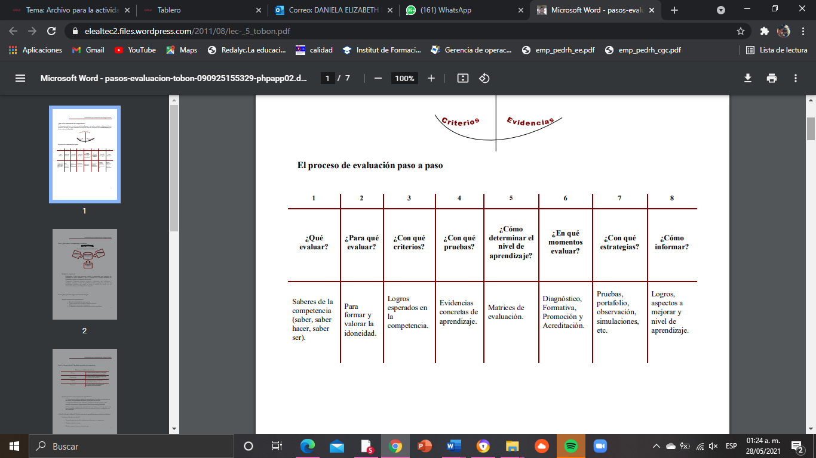
Anexo 1, p.13. Proceso de evaluación paso a paso.

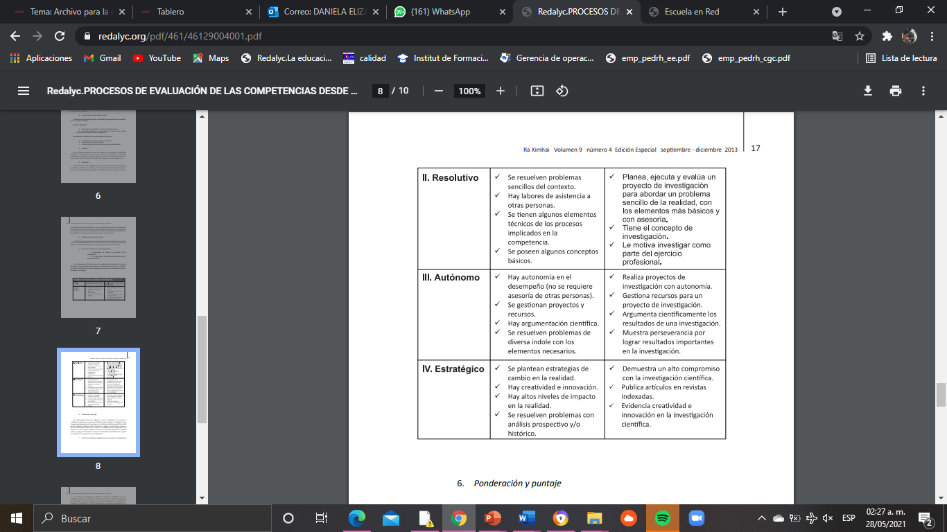
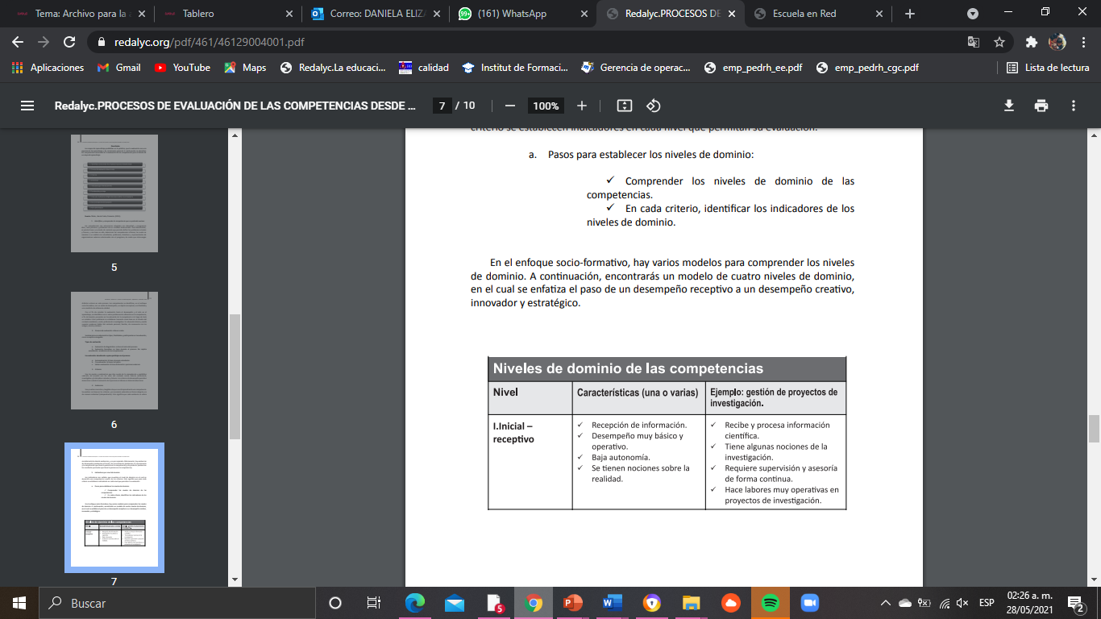
Anexo 2, p14. Niveles de dominio o desempeño propuestos por el Dr. Sergio Tobón.
Anexo 3, p96. Evidencia no incluida para el análisis, reflexión y evaluación de la unidad de competencia: Utiliza medios tecnológicos y las fuentes de información disponibles para mantenerse actualizado respecto a las diversas áreas disciplinares y campos formativos que intervienen en su trabajo docente.
